4. Sociodemografické podmínky a bydlení
I. Úvod k tématu
II. Sledované jevy ÚAP ČR
4.1. Vývoj počtu a pohyb obyvatel
4.1.1 Hustota zalidnění
4.1.2 Pohyb obyvatel (celkový, přirozený a stěhováním)
4.2. Věkové složení obyvatelstva
4.3. Vzdělanostní složení obyvatelstva
4.4. Výstavba domů a bytů
4.5. Podíl obyvatel napojených na veřejnou technickou infrastrukturu
4.5.1 Podíl obyvatel zásobovaných pitnou vodou z veřejného vodovodu
4.5.2 Podíl obyvatel zásobovaných plynem
4.5.3 Podíl obyvatel napojených na veřejnou kanalizaci
III. Závěrečný souhrn
IV. Právní rámec, zákony a vyhlášky
V. Použité zdroje
VI. Použité zkratky
VII. Seznam grafických listů kapitoly 4
VIII. Přílohy

4. Sociodemografické podmínky a bydlení

I. Úvod k tématu
Veškerá data o obyvatelstvu pocházejí ze Sčítání lidu, domů a bytů (SLDB), z průběžné demografické statistiky nebo zvláštních výběrových šetření.
Sčítání lidu, domů a bytů, se koná v desetiletých intervalech a zahrnuje k rozhodnému okamžiku všechny osoby na daném území přítomné a bydlící. Údaje zjišťované při sčítání poskytují jedinečné informace např. o složení obyvatelstva podle vzdělání, národnosti či náboženství nebo o struktuře žen podle počtu narozených dětí. Poslední sčítání proběhlo v České republice v roce 2021. Rozhodným okamžikem sčítání byla půlnoc z 26. na 27. března 2021, avšak definitivní výsledky tohoto sčítání nejsou zatím k dispozici a výsledky sčítání z roku 2011 nejsou již aktuální.
Průběžná demografická statistika eviduje především přirozený pohyb a stěhování obyvatelstva.
Registraci narození, úmrtí a sňatků provádějí matriční úřady, rozvodů příslušné soudy a potratů zdravotnická zařízení.
Stěhování obyvatelstva je vedeno zvlášť pro vnitrostátní (vnitřní) a zahraniční (vnější) migraci. Základní údaje o stěhování se zpracovávají na základě “Hlášení o stěhování”.
Kromě výše uvedených typů získávání demografických dat, která zahrnují obyvatele celé ČR, probíhají rovněž zvláštní výběrová, mnohdy opakovaná, šetření za vybraný soubor obyvatel. Tyto jednorázové akce slouží k doplnění nebo aktualizaci dat ze sčítání lidu a evidence obyvatelstva. Aktualizují se tímto způsobem zejména data životní úrovně obyvatelstva.
Počet obyvatel k určitému okamžiku je nazýván stav obyvatelstva. Je jednou ze základních demografických charakteristik. Zahrnuje všechny obyvatele, kteří mají v ČR trvalé bydliště, a to bez ohledu na státní občanství. Od roku 2001 (v návaznosti na sčítání lidu, domů a bytů 2001) údaje zahrnují také cizince s vízy nad 90 dnů (podle zákona č. 326/1999 Sb. v platném znění, o pobytu cizinců) a cizince s přiznaným azylem (podle zákona č. 325/1999 Sb. platném znění, o azylu). Od 1. 5. 2004, v návaznosti na tzv. euronovelu zákona č. 326/1999 Sb., o pobytu cizinců, se údaje týkají i občanů zemí EU s přechodným pobytem na území ČR a občanů třetích zemí s dlouhodobým pobytem.
Počet obyvatel v podrobném územním členění až na úroveň obcí je k dispozici vždy cca v květnu za předchozí rok. Publikuje se podle správního členění k 1. 1. daného roku a počet obyvatel se uvádí k 31. 12. předchozího roku.
Tab. 4.1: Vývoj počtu obyvatel v ČR 2000–2019 – střední stav, řetězový index
Rok | Střední stav obyvatelstva | Řetězový index | Rok | Střední stav obyvatelstva | Řetězový index
2001 | 10 224 192 | 99,53 | 2011 | 10 496 672 | 99,80
2002 | 10 200 774 | 99,77 | 2012 | 10 509 286 | 100,12
2003 | 10 201 651 | 100,01 | 2013 | 10 510 719 | 100,01
2004 | 10 206 923 | 100,05 | 2014 | 10 524 783 | 100,13
2005 | 10 234 092 | 100,27 | 2015 | 10 542 942 | 100,17
2006 | 10 266 646 | 100,32 | 2016 | 10 565 284 | 100,21
2007 | 10 322 689 | 100,55 | 2017 | 10 589 526 | 100,23
2008 | 10 429 692 | 101,04 | 2018 | 10 626 430 | 100,35
2009 | 10 491 492 | 100,59 | 2019 | 10 669 324 | 100,40
2010 | 10 517 247 | 100,25 | 2020 | 10 700 155
Zpracoval: Ústav územního rozvoje, 2022. Podkladová data: Český statistický úřad.

Řetězový index porovnává, na kolik procent se změnila hodnota v každém roce vždy oproti předchozímu roku.
Z vývoje počtu obyvatel ČR v letech 2000–2020 je patrné, že počet obyvatel ČR klesal do roku 2002 a poté nastal nárůst počtu obyvatel až do roku 2010. V roce 2011 byl zaznamenán přechodný mírný úbytek počtu obyvatel, ale od roku 2011 pokračuje trend každoročního nárůstu počtu obyvatel ČR až do roku 2020.

Pohyb obyvatelstva:
V čase se mění stav obyvatelstva daného území, tedy nejen jeho počet ale i struktura, prostorové rozložení a dalších znaky. Přirozený pohyb je výsledkem přirozeného rozmnožování a umírání obyvatelstva. Podle vztahu těchto procesů jde buď o přirozený přírůstek, nebo úbytek obyvatelstva. Mechanický pohyb obyvatelstva zahrnuje všechny prostorové přesuny obyvatelstva. Podle poměru emigrace a imigrace dochází buď k migračnímu přírůstku, nebo úbytku obyvatelstva.
Z demografického hlediska jsou nejvýznamnější níže popsané demografické děje.
Přirozený přírůstek:
Je základním reprodukčním procesem, který se skládá z porodnosti (natality) a úmrtnosti (mortality). Je rozdíl počtu živě narozených dětí a počtu zemřelých obyvatel za stejné období v daném území. Počet se uvádí většinou na 1000 obyvatel. Přirozený přírůstek byl v roce 2020 v ČR záporný a činil --19 089 obyvatel. Jedná se o nevyšší úbytek obyvatel přirozenou měnou za posledních sledovaných deset let.
Přírůstek stěhováním (migrační saldo):
Stěhováním se rozumí změna trvalého bydliště či dlouhodobého pobytu osoby za hranice určité územní jednotky. Rozlišuje se stěhování vnitřní, tj. v rámci území ČR, a zahraniční.
Migrační saldo je rozdíl počtu přistěhovalých a vystěhovalých osob za stejné období v daném území. Migrační saldo v roce 2020 v ČR činilo pouze 7 838 osob, což je výrazný pokles oproti předešlému roku, kdy činilo 44 270 osob. Jednalo se v absolutní hodnotě o pouhých 0,7 % oproti 4,1 % v předchozím roce.
Celkový přírůstek:
Je součet přirozeného přírůstku a přírůstku stěhováním za stejné období v daném území.

Bytová výstavba a podíl obyvatel napojených na veřejnou technickou infrastrukturu
Podle výsledků Sčítání lidu, domů a bytů (SLDB) v roce 2011 zahrnoval bytový fond ČR celkem 4 756 572 bytů, z toho bylo 4 104 635 obydlených bytů. Celkem 43,7 % obydlených bytů se nacházelo v rodinných domech
Průměrná celková plocha 1 obydleného bytu činila v době sčítání 86,7 m², pro obydlené byty v bytových domech to bylo 68,5 m² a pro obydlené byty v rodinných domech 109,1 m². Průměrná obytná plocha na 1 obydlený byt dosáhla v ČR úrovně 65,3 m², v bytových domech to bylo 52,6 m² a v rodinných domech 80,9 m².
V porovnání s ostatními zeměmi EU má ČR spíše starší bytový fond. Průměrné stáří obydlených bytových domů v ČR bylo 52,4 let a rodinných domů 49,3 let. Podle prvních výsledků SLDB v roce 2021 bylo do roku 1980 postaveno nebo zrekonstruováno celkem 57,2 % bytů.
Tab. 4.2: Domy podle období výstavby nebo rekonstrukce domu k 26. 3. 2021 (v %)
 | Období výstavby nebo rekonstrukce domu
 | 1919 a dříve | 1920–1945 | 1946–1970 | 1971–1980 | 1981–1990 | 1991–2000 | 2001–2010 | 2011–2015 | 2016 a později
Česká republika | 11,5 | 16,1 | 16,4 | 13,2 | 10,4 | 9,0 | 13,1 | 4,8 | 5,5
Zdroj: Veřejná databáze – Sčítání lidu, domů a bytů. 2021. První výsledky [online]. Praha: Český statistický úřad, 2022. [cit. 2022-03-10]. Dostupné z URL: <https://vdb.czso.cz/vdbvo2/faces/cs/index.jsf?page=statistiky>. Výpočty – Ústav územního rozvoje.
Poznámka: Do výpočtu podílů obydlených domů podle období výstavby byly zahrnuty pouze domy, u nichž bylo zjištěno období výstavby nebo rekonstrukce.
Intenzita bytové výstavby souvisí s celkovou ekonomickou situací. Počet zahájených bytů v letech 2012–2021 postupně rostl s výjimkou roku 2013 a 2020. V roce 2021 dosáhl rekordní výše 45 244 zahájených bytů. U počtu dokončených bytů se vliv ekonomické situace projevuje s mírným zpožděním oproti zahájené výstavbě. Počet dokončených bytů klesal v letech 2013 a 2014, od roku 2015 opět rostl až do roku 2019. V letech 2020 a 2021 klesl pod úroveň roku 2019. Výrazný nárůst počtu dokončených bytů nastal mezi roky 2017 až 2019.

Tab. 4.3: Počet dokončených a zahájených bytů v ČR v letech 2012–2021
 | 2012 | 2013 | 2014 | 2015 | 2016 | 2017 | 2018 | 2019 | 2020 | 2021
Počet zahájených bytů | 23 853 | 22 108 | 24 351 | 26 378 | 27 224 | 31 521 | 33 121 | 38 677 | 35 254 | 45 244
Počet dokončených bytů | 29 467 | 25 238 | 23 954 | 25 095 | 27 322 | 28 569 | 33 850 | 36 406 | 34 412 | 34 641
Zdroj: Bytová výstavba, stavební povolení a stavební zakázky – časové řady [online]. Praha: Český statistický úřad, 2022. [cit. 2022-03-10]. Dostupné z URL: <https://www.czso.cz/csu/czso/bvz_cr>.

Podíl obyvatel zásobovaných vodou z veřejných vodovodů i podíl obyvatel napojených na veřejnou kanalizaci postupně roste. Podíl obyvatel zásobovaných vodou z vodovodů pro veřejnou potřebu vzrostl z 93,4 % v roce 2011 na 94,6 % v roce 2020. Podíl obyvatel bydlících v domech napojených na kanalizaci pro veřejnou potřebu se zvýšil z 82,6 % v roce 2011 na 86,1 % v roce 2020.
Údaje o napojení obydlených bytů na plyn poskytují výsledky SLDB 2011 (zatím nejsou k dispozici výsledky ze SLDB 2021). K 26. 3. 2011 žilo celkem 68,3 % obyvatel v obydlených bytech s připojením na plyn. Existují značné regionální rozdíly v ukazateli připojení obyvatel na plyn, které jsou mimo jiné ovlivněny geografickými podmínkami a rozptýleností zástavby.
Tab. 4.4: Podíl obyvatel napojených na veřejnou technickou infrastrukturu v letech 2011–2020 (%)
Podíl obyvatel | 2011 | 2012 | 2013 | 2014 | 2015 | 2016 | 2017 | 2018 | 2019 | 2020
zásobovaných vodou z vodovodů pro veřejnou potřebu | 93,4 | 93,5 | 93,8 | 94,2 | 94,2 | 94,4 | 94,7 | 94,7 | 94,6 | 94,6
bydlících v domech napojených na kanalizaci pro veřejnou potřebu | 82,6 | 82,5 | 82,8 | 83,9 | 84,2 | 84,7 | 85,5 | 85,5 | 85,5 | 86,1
Zpracoval: Ústav územního rozvoje, 2022. Podkladová data: Český statistický úřad.

II. Sledované jevy ÚAP ČR

4.1. Vývoj počtu a pohyb obyvatel
    - Hustota zalidnění
Hustota zalidnění, viz grafický list 4.1. se obvykle se udává v počtu obyvatel na čtvereční kilometr (ob/km²) a lze ho vypočítat jako podíl počtu obyvatel a plochy (rozlohy) daného území. Hustota zalidnění v ČR činila k 1. 1. 2019 134,5 ob/km². Vzhledem k pomalým změnám počtu obyvatel v ČR nedochází a asi ani v budoucnu nebude docházet k výrazným změnám tohoto ukazatele. V mezinárodním srovnání je hustota zalidnění v ČR nižší než některých jiných západoevropských zemích, přesto je ČR státem s relativně vysokou hustotou zalidnění.
Vzhledem k územnímu rozložení obyvatelstva v rámci ČR je na severu Čech a na Moravě hustota zalidnění vyšší než v jižních Čechách, kde je nižší výskyt významnějších městských center.
Vysoká je hustota zalidnění zejména v některých ORP Středočeského, Moravskoslezského a Ústeckého kraje. Nejvyšší je v městských ORP a okresech (území hlavního města Prahy, Plzeň-město, Brno-město, Ostrava-město), v nichž na malé ploše žije velký počet obyvatel. Hustoty zalidnění vyšší než 500 ob/km² mají zejména ORP s krajskými a dalšími velkými městy. Jedná se o ORP Praha, Brno, Havířov, Ostrava, Orlová, Plzeň, Karviná a Český Těšín. Velká hustota zalidnění je rovněž v ORP Ústeckého kraje (územní pás Ústí nad Labem – Teplice – Most – Chomutov), kde se nachází koncentrace relativně velkých měst.
Nejnižší hustota zalidnění je zejména v ORP Jihočeského a Plzeňského kraje.
Z vývoje počtu obyvatel ČR v letech 2000–2020 je patrné, že počet obyvatel ČR klesal do roku 2002 a poté nastal nárůst počtu obyvatel až do roku 2010. V roce 2011 byl zaznamenán přechodný mírný úbytek počtu obyvatel, ale od roku 2011 pokračuje trend každoročního nárůstu počtu obyvatel ČR až do roku 2020.
Nárůst počtu obyvatel je realizován především stěhováním s hodnotou 2,5 na 1000 obyvatel v roce 2020. Hodnota přírůstku obyvatel stěhováním je tak výrazně vyšší než přirozený přírůstek na 1000 obyvatel, který byl v roce 2020 v ČR záporný s hodnotou -1,8 %.
    - Pohyb obyvatel (celkový, přirozený a stěhováním)
Tab. 4.5: Pohyb obyvatelstva – územní srovnání – absolutní údaje rok 2020
ČR, kraj | Střední  stav  obyvatel | Živě narození | Zemřelí | Přistěhovalí | Vystěhovalí | Přírůstek (úbytek)
 |  |  |  |  |  | přirozený | stěhováním | celkový
Česká republika | 10 700 155 | 110 200 | 129 289 | 55 661 | 28 734 | -19 089 | 26 927 | 7 838
Hlavní město Praha | 1 327 272 | 14 713 | 13 621 | 40 582 | 30 867 | 1 092 | 9 715 | 10 807
Středočeský kraj | 1 392 407 | 14 437 | 15 302 | 30 195 | 16 474 | -865 | 13 721 | 12 856
Jihočeský kraj | 643 759 | 6 552 | 7 800 | 6 294 | 5 578 | -1 248 | 716 | -532
Plzeňský kraj | 590 889 | 5 876 | 7 066 | 7 243 | 4 911 | -1 190 | 2 332 | 1 142
Karlovarský kraj | 294 187 | 2 682 | 4 026 | 3 002 | 3 011 | -1 344 | -9 | -1 353
Ústecký kraj | 819 476 | 7 947 | 10 793 | 7 255 | 8 370 | -2 846 | -1 115 | -3 961
Liberecký kraj | 443 161 | 4 557 | 5 252 | 4 922 | 5 441 | -695 | -519 | -1 214
Královéhradecký kraj | 551 605 | 5 526 | 6 694 | 5 359 | 5 035 | -1 168 | 324 | -844
Pardubický kraj | 523 350 | 5 454 | 6 383 | 6 024 | 4 901 | -929 | 1 123 | 194
Kraj Vysočina | 509 855 | 5 349 | 6 450 | 4 456 | 4 316 | -1 101 | 140 | -961
Jihomoravský kraj | 1 193 984 | 12 859 | 14 015 | 13 232 | 8 738 | -1 156 | 4 494 | 3 338
Olomoucký kraj | 631 767 | 6 584 | 8 126 | 4 907 | 4 858 | -1 542 | 49 | -1 493
Zlínský kraj | 581 374 | 5 834 | 7 794 | 4 273 | 4 749 | -1 960 | -476 | -2 436
Moravskoslezský kraj | 1 197 069 | 11 830 | 15 967 | 5 983 | 9 551 | -4 137 | -3 568 | -7 705
Zdroj: Veřejná databáze – Obyvatelstvo [online]. Praha: Český statistický úřad, 2016. [cit. 2020-05-27].
Dostupné z URL: <https://vdb.czso.cz/vdbvo2/faces/cs/index.jsf?page=statistiky#katalog=30845>.
V tabulce jsou absolutní počty všech základních složek, které spadají do pohybu obyvatelstva. Nejvyšší celkový přírůstek byl ve Středočeském kraji, kde činil v roce 2020 12 856 obyvatel, a dále v Praze, kde činil 10 807 osob. Pořadí se tak ve srovnání s rokem 2015 obrátilo, a ve Středočeském kraji vzrostl zejména nárůst stěhováním, což svědčí o přesunu zejména mladých rodin za hranice Prahy. V obou případech je však nárůst tvořen především stěhováním a podstatně méně přirozenou měnou obyvatelstva.
Lepší představu o pohybu obyvatelstva poskytují relativní údaje za jednotlivé územní celky, a sice počty na 1000 obyvatel daného území.
Tab. 4.6: Pohyb obyvatelstva – územní srovnání – Relativní údaje (na 1000 obyvatel středního stavu), rok 2020
ČR, kraj | Střední  stav  obyvatel | Živě narození | Zemřelí | Přistěhovalí | Vystěhovalí | Přírůstek (úbytek)
 |  |  |  |  |  | Přirozený | Stěhováním | Celkový
Česká republika | 10 700 155 | 10,3 | 12,1 | 5,2 | 2,7 | -1,8 | 2,5 | 0,7
Hlavní město Praha | 1 327 272 | 11,1 | 10,3 | 30,6 | 23,3 | 0,8 | 7,3 | 8,1
Středočeský kraj | 1 392 407 | 10,4 | 11,0 | 21,7 | 11,8 | -0,6 | 9,9 | 9,2
Jihočeský kraj | 643 759 | 10,2 | 12,1 | 9,8 | 8,7 | -1,9 | 1,1 | -0,8
Plzeňský kraj | 590 889 | 9,9 | 12,0 | 12,3 | 8,3 | -2,0 | 3,9 | 1,9
Karlovarský kraj | 294 187 | 9,1 | 13,7 | 10,2 | 10,2 | -4,6 | 0,0 | -4,6
Ústecký kraj | 819 476 | 9,7 | 13,2 | 8,9 | 10,2 | -3,5 | -1,4 | -4,8
Liberecký kraj | 443 161 | 10,3 | 11,9 | 11,1 | 12,3 | -1,6 | -1,2 | -2,7
Královéhradecký kraj | 551 605 | 10,0 | 12,1 | 9,7 | 9,1 | -2,1 | 0,6 | -1,5
Pardubický kraj | 523 350 | 10,4 | 12,2 | 11,5 | 9,4 | -1,8 | 2,1 | 0,4
Kraj Vysočina | 509 855 | 10,5 | 12,7 | 8,7 | 8,5 | -2,2 | 0,3 | -1,9
Jihomoravský kraj | 1 193 984 | 10,8 | 11,7 | 11,1 | 7,3 | -1,0 | 3,8 | 2,8
Olomoucký kraj | 631 767 | 10,4 | 12,9 | 7,8 | 7,7 | -2,4 | 0,1 | -2,4
Zlínský kraj | 581 374 | 10,0 | 13,4 | 7,3 | 8,2 | -3,4 | -0,8 | -4,2
Moravskoslezský kraj | 1 197 069 | 9,9 | 13,3 | 5,0 | 8,0 | -3,5 | -3,0 | -6,4
Zdroj: Veřejná databáze – Obyvatelstvo [online]. Praha: Český statistický úřad, 2022. [cit. 2022-02-14].
Dostupné z URL: <https://vdb.czso.cz/vdbvo2/faces/cs/index.jsf?page=statistiky#katalog=30845>.
Přistěhovalí a vystěhovalí
Jestliže hodnotíme nárůst/úbytek obyvatelstva stěhováním, byl v roce 2020 nejvyšší nárůst přistěhovalých na 1000 obyvatel ve Středočeském kraji, kde dosahoval hodnot 9,9. Následovalo Hlavní město Praha se 7,3, za nimi Plzeňský kraj s 3,9 % a Jihomoravský s 3,8 %.
Pro srovnání rovněž v roce 2014 byl nejvyšší počet přistěhovalých na 1000 obyvatel Praze, Středočeském, ale i v Libereckém kraji. Důvodem u prvních dvou krajů jsou stabilně lepší ekonomické podmínky, v případě Libereckého kraje rovněž lepší životní prostředí.
Naopak největší úbytek obyvatelstva stěhováním na 1000 obyvatel byl zaznamenán v roce 2020 v kraji Moravskoslezském s hodnotou – 3,0 % Jedná se o zhoršení stavu oproti předešlému roku i oproti roku 2014, kdy činil – 2,5 %.
Poměrně nízké hodnoty vystěhovalých i přistěhovalých na 1000 obyvatel vykazovaly v roce 2020 kraje Zlínský Moravskoslezský, Olomoucký a Vysočina. Svědčí to o pravděpodobně o nízké atraktivitě těchto krajů z pohledu ekonomických podmínek, ale zároveň o malých možnostech. Zejména v případě Zlínského kraje i o menší ochotě obyvatelstva k vystěhování a k přesunu do jiného kraje.
V absolutních číslech vykazovala v roce 2020 nejvyšší počty přistěhovalých i vystěhovalých osob Hl. město Praha s 40 582 přistěhovalými a 30 867 vystěhovalými osobami a dále Středočeský kraj.
Narození a zemřelí
Při sledování pohybu obyvatelstva na úrovni krajů v časové řadě od roku 2000 zjistíme, že počty narozených v ČR od roku 2001 s malými výkyvy stoupaly až do roku 2008, kdy začalo docházet k poklesu počtu živě narozených. Tento pokles se zastavil až v roce 2013 a od tohoto roku nastal nárůst, který pokračoval až do roku 2019, v roce 2020 však došlo k poklesu. Pokles počtu živě narozených přitom nastal již před rokem 1990. Za hlavní příčinu lze považovat novou společensko-ekonomickou situaci, která byla charakteristická snížením porodnosti a odkládáním narození prvního dítěte do vyššího věku. Změna situace v nárůstu počtu narozených po roce 2001 je dána skutečností, že do věku nejvyšší plodnosti se dostaly tzv. silné ročníky a zároveň se začaly rodit děti matkám, které odkládaly narození dítěte do vyššího věku.
Oproti trendu z předešlých let však došlo v roce 2020 ke znatelnému nárůstu počtu zemřelých, což souvisí pravděpodobně s pandemií koronaviru.
Počet zemřelých a živě narozených určuje přirozený přírůstek Je velkou měrou předurčen věkovým složením obyvatelstva jednotlivých krajů, ale je ovlivněn i dalšími faktory. Nejvyšší počet zemřelých na 1000 obyvatel byl v roce 2020 v kraji Karlovarském, Zlínském a Moravskoslezském, nejnižší naopak v Praze a v kraji Středočeském.
Nejvyšší počty živě narozených na 1000 obyvatel byly v roce 2020 Praze s hodnotou 11,1 % a v Jihomoravském kraji s hodnotou 10,8 %, následoval Kraj Vysočina.
Nejnižší počty živě narozených byly v roce 2020 naopak v kraji Karlovarském, Libereckém a Kraji Vysočina. Naopak v kraji Ústeckém a Moravskoslezském se situace oproti roku 2014 zlepšila.
Přirozený přírůstek
Počtem narozených a zemřelých je dán přirozený přírůstek, který byl za sledované období 2010-2020 v ČR nejnižší, a sice úbytek o 2 409 obyvatel v roce 2013. Záporný přirozený přírůstek byl zaznamenán v letech 2015, 2019 a 2020.
Nejvyšší přirozený přírůstek na 1000 obyvatel byl v roce 2020 v Praze s 0,8 %, ve Středočeském kraji s hodnotou -0,6 % a Jihomoravském kraji s -1,0 %. Zde nastala změna oproti roku 2014, kdy na třetím místě byl Kraj Vysočina s hodnotou 0,9. Zatímco v Praze se přirozený přírůstek v porovnání s rokem 2014 mírně zvýšil, ve Středočeském kraji se snížil ze 1,7 % na -0,6 %. Kromě Prahy byl v roce 2020 ve všech krajích ČR přirozený přírůstek záporný.
Nejhorší byla situace v roce 2020 v Karlovarském kraji s hodnotou -4,6 % a dále v Ústeckém a Moravskoslezském kraji s hodnotou -3,5 %. U mnoha krajů došlo k poměrně výraznému negativnímu posunu od kladných hodnot v roce 2019 k záporným hodnotám.
Celkový přírůstek
Pro hodnocení celkového přírůstku je třeba započíst přírůstek přirozenou měnou a přírůstek stěhováním
Všechny výše popsané pohyby obyvatelstva se odrazí ve výsledné hodnotě celkového přírůstku obyvatelstva v ČR. Celkový přírůstek obyvatelstva v ČR od roku 2015 do roku 2019 díky stěhování postupně rostl. V roce 2020 však došlo k jeho poklesu, který byl způsoben poklesem přirozeného přírůstku.
Nejvyšší celkový přírůstek obyvatelstva od roku 2000 byl v ČR v roce 2007, a sice 93 941 obyvatel, následován rokem 2008 s 86 412 obyvateli. V ostatních letech sledovaného období od roku 2010 byly již hodnoty výrazně nižší.
Od roku 2015, kdy činil 15 568 osob, docházelo k postupnému nárůstu celkového přírůstku obyvatel ČR až k hodnotě 44 139 v roce 2019.
Nejvyšší celkový přírůstek byl v roce 2020 s 12 856 ve Středočeském kraji a dále v Praze. Pořadí se tak ve srovnání s rokem 2015 obrátilo, a ve Středočeském kraji vzrostl zejména nárůst stěhováním, což svědčí o přesunu zejména mladých rodin za hranice Prahy. V obou případech je však nárůst tvořen především stěhováním a podstatně méně přirozenou měnou obyvatelstva.
Nejnižší celkový přírůstek obyvatelstva byl naopak v roce 2020 v Moravskoslezském kraji, kde dosahuje záporné hodnoty -7 705, ve srovnání s rokem 2014, kdy činil -4 156 obyvatel, je úbytek výrazně vyšší. Větší část tvoří přitom záporný přirozený přírůstek na rozdíl od roku 2014, kdy byl úbytek obyvatelstva způsoben především stěhováním.
Záporný celkový přírůstek obyvatelstva byl zaznamenán vedle Moravskoslezského kraje, kde byl v roce 2020 nejvyšší, i v Olomouckém, Zlínském, Karlovarském, Libereckém, Ústeckém, Královéhradecké, Jihočeském kraji a Kraji Vysočina.
Lepší představu o pohybu obyvatelstva poskytují relativní údaje za jednotlivé územní celky, a sice počty na 1000 obyvatel středního stavu daného území.
Nejvyšší celkový přírůstek na 1000 obyvatel byl v roce 2020 zaznamenán v Praze, kde dosáhl 8,1, což je hodnota nižší ve srovnání s rokem 2014, kdy činil 12,7, dále ve Středočeském kraji s hodnotou 9,2, což je rovněž ve srovnání s rokem 2014 kdy činil 9,9, hodnota nižší. Třetí nejvyšší celkový přírůstek zaznamenal v roce 2020 Jihomoravský kraj s 2,8. Ve všech jmenovaných krajích byl celkový přírůstek tvořen převážně stěhováním.
V ostatních krajích ČR byl celkový přírůstek obyvatelstva na 1000 obyvatel nižší a v celkem 9 krajích došlo k úbytku obyvatel. Tento stav lze však považovat za pozitivní, neboť v roce 2014 došlo k úbytku celkem v 7 krajích ČR. Nejvyšší celkový úbytek obyvatelstva byl zaznamenán v roce 2020 v Moravskoslezském kraji s hodnotou – 6,4. Poměrně vysoký úbytek obyvatelstva byl zaznamenán ve Karlovarském, Ústeckém a Zlínském kraji.
Tab. 4.7: Pohyb obyvatelstva v ČR 2010–2020, absolutní údaje
Rok | Střední stav  obyvatelstva | Živě narození | Zemřelí | Přistěhovalí | Vystěhovalí | Přirozený  přírůstek | Přírůstek  stěhováním | Celkový  přírůstek
2010 | 10 517 247 | 117 153 | 106 844 | 30 515 | 14 867 | 10 309 | 15 648 | 25 957
2011 | 10 496 672 | 108 673 | 106 848 | 22 590 | 5 701 | 1 825 | 16 889 | 18 714
2012 | 10 509 286 | 108 576 | 108 189 | 30 298 | 20 005 | 387 | 10 293 | 10 680
2013 | 10 510 719 | 106 751 | 109 160 | 29 579 | 30 876 | -2 409 | -1 297 | -3 706
2014 | 10 524 783 | 109 860 | 105 665 | 41 625 | 19 964 | 4 195 | 21 661 | 25 856
2015 | 10 542 942 | 110 764 | 111 173 | 34 922 | 18 945 | -409 | 15 977 | 15 568
2016 | 10 565 284 | 112 663 | 107 750 | 37 503 | 17 439 | 4 913 | 20 064 | 24 977
2017 | 10 589 526 | 114 405 | 111 443 | 45 957 | 17 684 | 2 962 | 28 273 | 31 235
2018 | 10 626 430 | 114 036 | 112 920 | 58 148 | 19 519 | 1 116 | 38 629 | 39 745
2019 | 10 669 324 | 112 231 | 112 362 | 65 571 | 21 301 | -131 | 44 270 | 44 139
2020 | 10 700 155 | 110 200 | 129 289 | 55 661 | 28 734 | -19 089 | 26 927 | 7 838
Zdroj: Veřejná databáze – Obyvatelstvo [online]. Praha: Český statistický úřad, 2022. [cit. 2022-03-02].
Dostupné z URL: < https://vdb.czso.cz/vdbvo2/faces/cs/index.jsf?page=statistiky#katalog=30845 >

Tab. 4.8: Pohyb obyvatelstva v ČR 2010–2020, relativní údaje
Rok | Střední stav  obyvatelstva | Živě narození | Zemřelí  celkem | Přistěhovalí | Vystěhovalí | Přirozený  přírůstek | Přírůstek  stěhováním | Celkový  přírůstek
2010 | 10 517 247 | 11,1 | 10,2 | 2,9 | 1,4 | 1,0 | 1,5 | 2,5
2011 | 10 496 672 | 10,4 | 10,2 | 2,2 | 0,5 | 0,2 | 1,6 | 1,8
2012 | 10 509 286 | 10,3 | 10,3 | 2,9 | 1,9 | 0,0 | 1,0 | 1,0
2013 | 10 510 719 | 10,2 | 10,4 | 2,8 | 2,9 | -0,2 | -0,1 | -0,4
2014 | 10 524 783 | 10,4 | 10,0 | 4,0 | 1,9 | 0,4 | 2,1 | 2,5
2015 | 10 542 942 | 10,5 | 10,5 | 3,3 | 1,8 | 0,0 | 1,5 | 1,5
2016 | 10 565 284 | 10,7 | 10,2 | 3,5 | 1,7 | 0,5 | 1,9 | 2,4
2017 | 10 589 526 | 10,8 | 10,5 | 4,3 | 1,7 | 0,3 | 2,7 | 2,9
2018 | 10 626 430 | 10,7 | 10,6 | 5,5 | 1,8 | 0,1 | 3,6 | 3,7
2019 | 10 669 324 | 10,5 | 10,5 | 6,1 | 2,0 | 0,0 | 4,1 | 4,1
2020 | 10 700 155 | 10,3 | 12,1 | 5,2 | 2,7 | -1,8 | 2,5 | 0,7
Zdroj: Veřejná databáze – Obyvatelstvo [online]. Praha: Český statistický úřad, 2022 [cit. 2022-03-02].
Dostupné z URL: < https://vdb.czso.cz/vdbvo2/faces/cs/index.jsf?page=statistiky#katalog=30845 >
Obr. 4.1: Saldo migrace (podle správních obvodů ORP) na 1000 obyvatel, leden–prosinec 2020
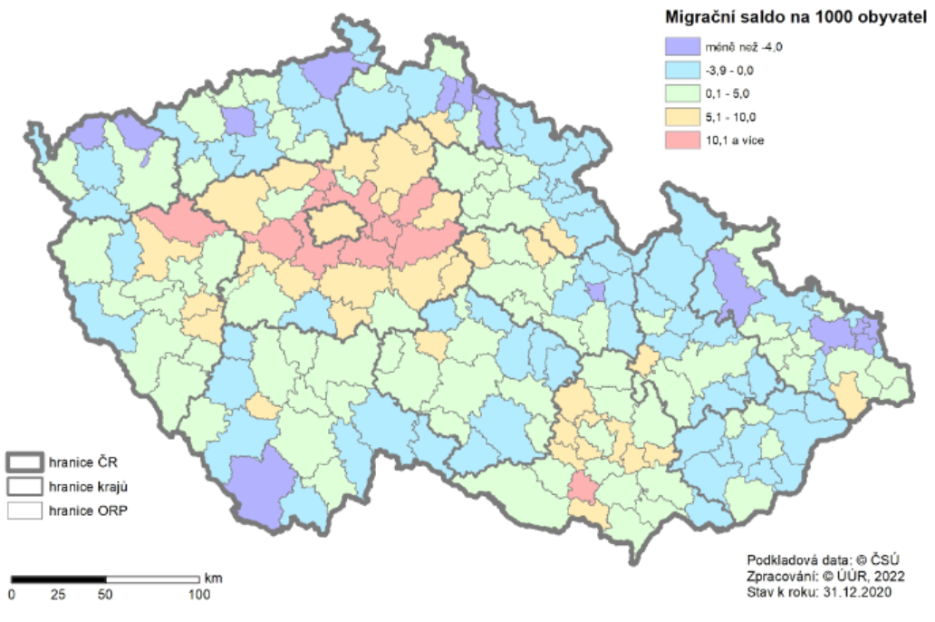

Zpracoval Ústav územního rozvoje, 2022. Zdroj dat: Český statistický úřad.
Nejvyšší přírůstek obyvatelstva stěhováním zaznamenaly v roce 2020 Praha s 9 715 osobami, což znamená významný pokles ve srovnání s předchozím rokem, kdy přírůstek v Praze činil 12 890 osob a dále některé ORP v zázemí Prahy. Nejvyšší nárůst stěhováním byl obdobně jako v roce 2014 v ORP Černošice, a sice 2 445 obyvatel (v roce 2014 to bylo 2 483 obyvatel).
Nárůst obyvatel stěhováním vyšší než 2000 oproti předchozímu roku, kdy měl mimo zázemí Prahy tuto hodnotu ještě ORP Plzeň s 2 649 obyvateli nedosáhl v roce 2020 žádný ORP. U Brandýsa nad Labem – Staré Boleslavi činil nárůst 1 823 obyvatel, a v dalším ORP v zázemí Prahy, v Říčanech, to bylo 1 448 obyvatel. Nárůst obyvatel v důsledku stěhování vyšší než 1000 obyvatel měl v zázemí Prahy ORP Beroun s 1 058 obyvateli a Kolín s 1 047 Mimo zázemí Prahy došlo k výraznějšímu nárůstu počtu obyvatel stěhováním v PRP Brno s 1 210 obyvateli.
Naopak nejvyšší úbytek obyvatelstva stěhováním vykázalo v roce 2020 několik ORP v Moravskoslezském kraji, a sice Ostrava s úbytkem -1 658 obyvatel, Karviná s -1 427 a Havířov s úbytkem -521 obyvatel. Další ORP oblast s poměrně vysokým úbytkem v důsledku stehováním obyvatelstva jsou Děčín, Most a Ústí nad Labem s úbytkem stěhováním vyšším než 300 obyvatel.
Saldo migrace vyjádřené na 1000 obyvatel jen částečně kopíruje v roce 2020 situaci, v absolutních hodnotách, viz grafický list 4.2. tohoto ukazatele. Obdobně jako u absolutních hodnot byly nejvyšší přírůstky na 1000 obyvatel migrací v ORP v zázemí Prahy, a sice v ORP Říčany, kde činil nárůst 19,70, ORP Beroun s 16,01 ORP Brandýs nad Labem – Stará Boleslav s 15,79 a ORP Černošice s 16,06. Vysokého nárůstu salda migrace v porovnáním s předchozím rokem dosáhl ORP Pohořelice v Jihomoravském kraji s hodnotou 18,87.
Vysoký úbytek obyvatelstva migrací v relativních hodnotách byl v roce 2020 opět v některých ORP Moravskoslezského kraje, a sice ORP Karviná se záporným saldem migrace dosahující -23,12, což činí výrazný nárůst oproti roku 2019, a ORP Havířov s hodnotou -6,09. Vysoké záporné hodnoty na 1000 obyvatel však v roce 2019 vykázal ORP Kraslice s hodnotou -9,31.
Nejvyšší přirozený přírůstek byl v roce 2020 zaznamenán v ORP s velkými městy a ORP v zázemí velkých měst. Nejvyšší přirozený přírůstek vykázala v roce 2020 Praha s nárůstem 1 092 obyvatel. Následoval ORP Černošice v zázemí Prahy, a sice 502 obyvatel. I další ORP v zázemí Prahy vykazují vysoký přirozený přírůstek. V případě Brandýsa nad Labem – Staré Boleslavi je to 349 obyvatel a v ORP Říčany 141 osob. Nárůst počtu obyvatel přirozenou měnou se v zázemí Prahy v porovnání s rokem 2014 i s předešlým rokem sice mírně snížil, ale i tak je stále poměrně vysoký. Vysoký nárůst obyvatel přirozenou měnou zaznamenal v roce 2020, kromě většiny ORP v zázemí Prahy, rovněž ORP Šlapanice v Jihomoravském kraji s nárůstem 158 obyvatel.
Naopak největší úbytek obyvatelstva přirozenou měnou zaznamenaly v roce 2020 některé ORP v Moravskoslezském kraji. Nejhůře na tom ORP Ostrava s úbytkem -1 165 obyvatel, což je výrazné zhoršení situace v porovnání s předchozím rokem, kdy činil úbytek 411 obyvatel. Situace se zhoršila rovněž v porovnání s rokem 2014. Následuje ORP Karviná s úbytkem 469 obyvatel a ORP Havířov s úbytkem 395 obyvatel z Moravskoslezského kraje. Vysoký úbytek přirozenou měnou zaznamenaly v roce 2020 rovněž Karlovy Vary s 425 obyvateli a některé další ORP Karlovarského kraje a rovněž ORP Teplice v Ústeckém kraji s úbytkem 370 obyvatel.
Obr. 4.2: Hrubá míra přirozeného přírůstku obyvatel v ČR (podle správních obvodů ORP) leden–prosinec 2020
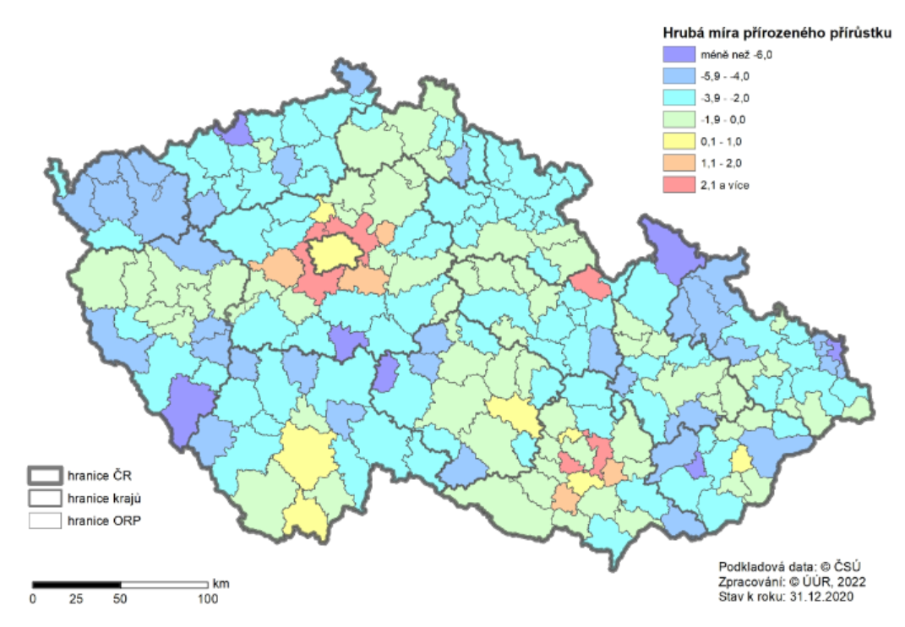

Zpracoval Ústav územního rozvoje, 2022. Zdroj dat: Český statistický úřad.
V případě celkového přírůstku, viz grafický list 4.3., je situace velmi podobá jako u přirozeného přírůstku ve výčtu ORP s vysokými i nízkými hodnotami tohoto ukazatele. Nejvyšší celkový přírůstek byl v roce 2020 zaznamenán v ORP s velkými městy a ORP v zázemí velkých měst.
Vedle Prahy s 10 807 osobami se jedná o ORP Černošice v zázemí Prahy s celkovým přírůstkem 2 947 osob. Z porovnání hodnot přirozeného a celkového přírůstku však vidíme, že celkový přírůstek je zde více tvořen stěhováním než přirozenou měnou obyvatelstva. V obou případech je potom celkový přírůstek nižší než v předchozím roce.
Rovněž další ORP v zázemí Prahy vykazují v roce 2020 vysoký celkový přírůstek obyvatelstva. V případě Brandýsa nad Labem – Staré Boleslavi je to 2 172 obyvatel, v ORP Říčany 1 589 obyvatel a v ORP Beroun 1 160. U těchto ORP je vyšší nárůst rovněž způsoben stěhováním.
Vyšší celkový přírůstek v ORP s většími, především krajskými městy, se týkal zejména ORP Brno s přírůstkem 1 059 obyvatel, kde je přírůstek v porovnání s rokem 2014 vyšší, ORP České Budějovice s 607 osobami, a Plzeň s 560 osobami a ORP Pardubice s 412 osobami. Ve všech uvedených případech je celkový přírůstek výrazně nižší než v roce předchozím.
Největší celkový úbytek obyvatelstva zaznamenaly v roce 2020 některé ORP v Moravskoslezském kraji. Nejhůře je na tom, obdobně jako v případě přirozeného přírůstku, ORP Ostrava s celkovým úbytkem 2 823 osob, což je i výrazně více než v předchozím roce. Následoval ORP Karviná s úbytkem 1 896, tedy více než dvojnásobkem v roce 2019, dále ORP Havířov s úbytkem 916 obyvatel. Vysoký celkový úbytek zaznamenaly v roce 2020 rovněž některé ORP Ústeckého kraje (Děčín -711, Ústí nad Labe -687 a Most -674 obyvatel).
Poměrně velký úbytek celkového přírůstku byl v roce 2020 rovněž v některých ORP Olomouckého kraje, zejména Přerov s úbytkem -489 obyvatel oproti 142 v roce 2014). Vysoký celkový úbytek obyvatelstva zaznamenal rovněž ORP Uherské Hradiště ve Zlínském kraji s -447 osobami.
Obr. 4.3: Hrubá míra celkového přírůstku obyvatel v ČR (podle správních obvodů ORP) leden–prosinec 2020
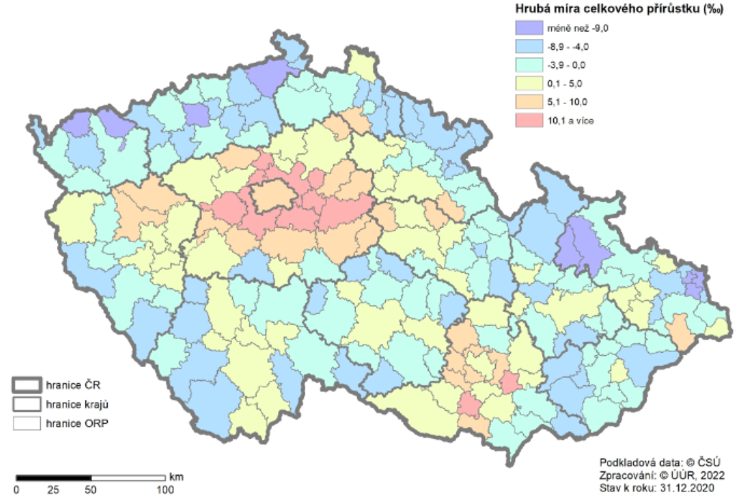
Zpracoval Ústav územního rozvoje, 2022. Zdroj dat: Český statistický úřad.
Pokud hodnotíme jednotlivé ORP z pohledu celkového přírůstku na 1000 obyvatel, tedy v relativních hodnotách, byly v roce 2020 nejvyšší přirozené přírůstky zaznamenány v roce 2020 opět v některých ORP v zázemí Prahy. Nejvyšší relativní celkový nárůst obyvatel byl v ORP Říčany s hodnotou 21,62, což je však o něco méně ve srovnání s předchozím rokem, kdy činila 26,03. V ORP Černošice dosáhla hodnoty 19,35 a v ORP Brandýs nad Labem – Stará Boleslav hodnoty 18,81. Rovněž některé ORP v blízkosti Brna dosáhly poměrně vysokých celkových relativních přírůstků, a sice zejména ORP Pohořelice s hodnotou 19,87, dále ORP Slavkov u Brna s 10,18 a Šlapanice s 9,68.

Naopak největší relativní celkový úbytek obyvatelstva zaznamenaly některé ORP v Moravskoslezském kraji. Nejhůře na tom byl ORP Karviná s celkovým úbytkem -30,72, což je přesto hodnota mnohem vyšší než v předchozím roce i vyšší než v roce 2014, kdy zde úbytek činil 12,4 na 1000 obyvatel. Následoval v Moravskoslezském kraji ORP Havířov s hodnotou -10,70 což je hodnota mírně nižší než v roce 2014, kdy činil celkový relativní úbytek 11,6.
Vysoký celkový úbytek na 1000 obyvatel zaznamenal v roce 2020 rovněž ORP Kraslice v Karlovarském kraji s hodnotou -14,08, Ostrov v kraji Pardubickém s -9,61 a Bruntál v Moravskoslezském kraji s -9,42. V případě některých ORP s vysokým celkovým úbytkem, například ORP Ostrov v Karlovarském kraji, ORP Litvínov v Ústeckém kraji a některých ORP v Olomouckém kraji se jedná o dlouhodobější trend od roku 2010.
Celkový úbytek obyvatelstva je dlouhodobě rovněž zaznamenáván v některých ORP tvořící tzv. vnitřní periferie, tedy území uprostřed státu, která se hospodářsky nerozvíjejí, zaznamenávají úbytek obyvatelstva, obyvatelstvo stárne, je zde horši technická i sociální infrastruktura a projevují se zde i další problémy.

4.2. Věkové složení obyvatelstva
Populace ČR zaznamenává dlouhodobě trend populačního stárnutí. Z ekonomického a sociálního hlediska má tento trend dopad na ekonomickou zátěž obyvatelstva v produktivním věku. Nepříznivý je již dlouhodobě zejména trend vývoje poměru mezi poproduktivní a produktivní částí populace, index závislosti II, který udává počet osob ve věku 60 a více let na 100 osob ve věku 15-59 let, a jehož hodnota se od roku 1950 téměř zdvojnásobila.
Regresivní typ věkové struktury, kdy dětská složka nedosahuje zastoupení složky postreprodukční a dochází ke snižování početního stavu populace, převažoval v České republice zhruba od 70. let. Tento dlouhodobý vývoj se promítá i nyní negativně do věkové struktury České republiky. Průměrný věk se zvýšil například od roku 2010 ze 40,6, na 42,6 v roce 2020.
Proces demografického stárnutí lze charakterizovat pomocí indexu stáří, indexů závislosti a indexu ekonomického zatížení, nejčastěji je však používán index stáří, který vyjadřuje, kolik je v populaci obyvatel ve věku 60 let a více na 100 dětí ve věku 0-14 let. Index stáří se zvýšil od roku 2010 z 107,0 na 125,5 v roce 2020.
Věková struktura obyvatelstva na následujícím obrázku v roce 2020 ukazuje rozložení počtu obyvatel v jednotlivých letech věku. Podle tvaru „stromu života“ je patrný úbytek obyvatel v nižších věkových skupinách v předproduktivním věku. Jsou zde sice patrné jisté výkyvy a náznaky zlepšení situace v některých letech, ale celkový trend rozložení jednotlivých věkových skupin obyvatelstva není stále dobrý.
Celkově je věková struktura ČR nepravidelná a lze ji označit až za regresivní. Populace nejnižších ročníků nepřevyšuje poproduktivní a dlouhodobě by při nezměněné úrovni porodnosti, úmrtnosti a stěhování docházelo ke snižování početního stavu populace.
Obr. 4.4: Věková struktura v ČR k 31. 12. 2020
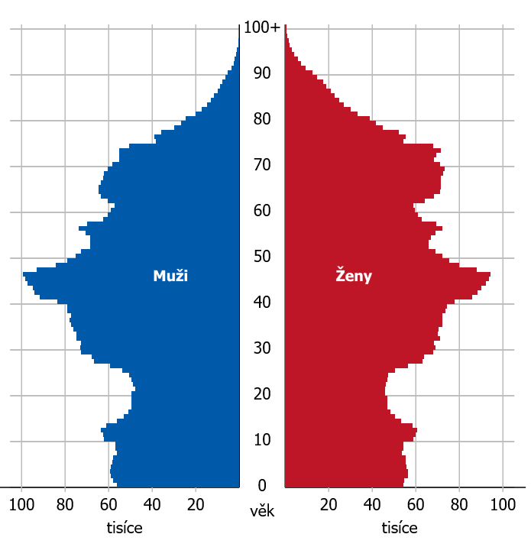
Zdroj: Český statistický úřad. Animované stromy života. [cit. 2022-02-28].
Dostupné z URL: https://www.czso.cz/staticke/animgraf/cz/index.html?lang=cz.
O věkové struktuře obyvatelstva vypovídá rozložení obyvatelstva ve třech základních kategoriích, a sice
0–14 let – předproduktivní věk, 15–64 let – produktivní věk a 65 a více – poproduktivní věk.
Na úrovni krajů mají na věkové složení v daném území kromě porodnosti a úmrtnosti zásadní vliv i další typy pohybu obyvatelstva, zejména stěhování, které souvisí s ekonomickou úrovní jednotlivých regionů a s pracovními příležitostmi, které patří k hlavním motivačním faktorům vnitrostátního stěhování.
Následující tabulka ukazuje celkové počty obyvatel v těchto třech kategoriích v jednotlivých krajích ČR v roce 2019.
Tab. 4.9: Počet a věkové složení obyvatel k 31. 12. 2020 – absolutní hodnoty
Území | Počet obyvatel  celkem | v tom ve věku |  |  | Průměrný  věk
 |  | 0–14 let | 15–64 let | 65 a více let
Česká republika | 10 701 777 | 1 719 741 | 6 823 714 | 2 158 322 | 42,6
Hlavní město Praha | 1 335 084 | 212 824 | 869 149 | 253 111 | 42,0
Středočeský kraj | 1 397 997 | 249 281 | 888 538 | 260 178 | 41,4
Jihočeský kraj | 643 551 | 102 490 | 407 042 | 134 019 | 43,0
Plzeňský kraj | 591 041 | 92 300 | 377 106 | 121 635 | 42,9
Karlovarský kraj | 293 311 | 44 518 | 188 009 | 60 784 | 43,3
Ústecký kraj | 817 004 | 131 156 | 522 895 | 162 953 | 42,4
Liberecký kraj | 442 476 | 72 688 | 278 969 | 90 819 | 42,4
Královéhradecký kraj | 550 803 | 86 123 | 343 510 | 121 170 | 43,4
Pardubický kraj | 522 856 | 83 619 | 331 606 | 107 631 | 42,7
Kraj Vysočina | 508 852 | 79 651 | 323 453 | 105 748 | 43,0
Jihomoravský kraj | 1 195 327 | 193 420 | 760 010 | 241 897 | 42,6
Olomoucký kraj | 630 522 | 99 259 | 398 548 | 132 715 | 43,1
Zlínský kraj | 580 119 | 88 643 | 368 944 | 122 532 | 43,4
Moravskoslezský kraj | 1 192 834 | 183 769 | 765 935 | 243 130 | 43,0
Zpracoval: Ústav územního rozvoje, 2022. Podkladová data: Český statistický úřad Zdroj: Veřejná databáze – Obyvatelstvo [online]. Praha: Český statistický úřad, 2022. [cit. 2022-02-27].
Dostupné z URL: https://vdb.czso.cz/vdbvo2/faces/cs/index.jsf?page=statistiky#katalog=30845 .
Vzhledem k podílu nejstarší věkové skupiny v populaci daného kraje a průměrnému věku byl nejstarším regionem v České republice v roce 2020 Královéhradecký kraj s podílem této populační skupiny 22,0 %, následovaný krajem Zlínským a Olomouckým.
Rovněž průměrný věk byl v roce 2020 nejvyšší v Královéhradeckém a Zlínském kraji, kde byl shodně 43,4 let. Hodnota průměrného věku překročila 43 let rovněž v kraji Karlovarském a Olomouckém.
Nejnižší průměrný věk byl naopak ve Středočeském kraji s hodnotou 41,44 let. Nižší průměrný věk, a sice 42 let, byl ještě v Praze. Právě zde byl dlouhodoběji zaznamenán trend snižování průměrného věku především v důsledku přistěhování nižších věkových skupin.
Celorepublikově činil průměrný věk 42,6 let. V rámci celé ČR byl v roce 2020 již vyšší podíl obyvatel v poproduktivním věku. Ve všech krajích převažovala poproduktivní složka obyvatelstva nad předproduktivní.
Tab. 4.10: Počet a věkové složení obyvatel k 31. 12. 2020 relativní hodnoty
Území | Počet obyvatel  celkem | Podíl obyvatel  ve věku 0–14 let | Podíl obyvatel ve věku 15-64 let | Podíl obyvatel  ve věku 65 a více let | Index stáří v%
Česká republika | 10 701 777 | 16,1 | 63,8 | 20,2 | 125,5
Hlavní město Praha | 1 335 084 | 15,9 | 65,1 | 19,0 | 118,9
Středočeský kraj | 1 397 997 | 17,8 | 63,6 | 18,6 | 104,4
Jihočeský kraj | 643 551 | 15,9 | 63,2 | 20,8 | 130,8
Plzeňský kraj | 591 041 | 15,6 | 63,8 | 20,6 | 131,8
Karlovarský kraj | 293 311 | 15,2 | 64,1 | 20,7 | 136,5
Ústecký kraj | 817 004 | 16,1 | 64,0 | 19,9 | 124,2
Liberecký kraj | 442 476 | 16,4 | 63,0 | 20,5 | 124,9
Královéhradecký kraj | 550 803 | 15,6 | 62,4 | 22,0 | 140,7
Pardubický kraj | 522 856 | 16,0 | 63,4 | 20,6 | 128,7
Kraj Vysočina | 508 852 | 15,7 | 63,6 | 20,8 | 132,8
Jihomoravský kraj | 1 195 327 | 16,2 | 63,6 | 20,2 | 125,1
Olomoucký kraj | 630 522 | 15,7 | 63,2 | 21,0 | 133,7
Zlínský kraj | 580 119 | 15,3 | 63,6 | 21,1 | 138,2
Moravskoslezský kraj | 1 192 834 | 15,4 | 64,2 | 20,4 | 132,3
Zpracoval: Ústav územního rozvoje, 2022. Podkladová data: Český statistický úřad.
Obr. 4.5: Podíl obyvatel ve věku 65 let a více (podle správních obvodů ORP) ČR k 31. 12. 2020
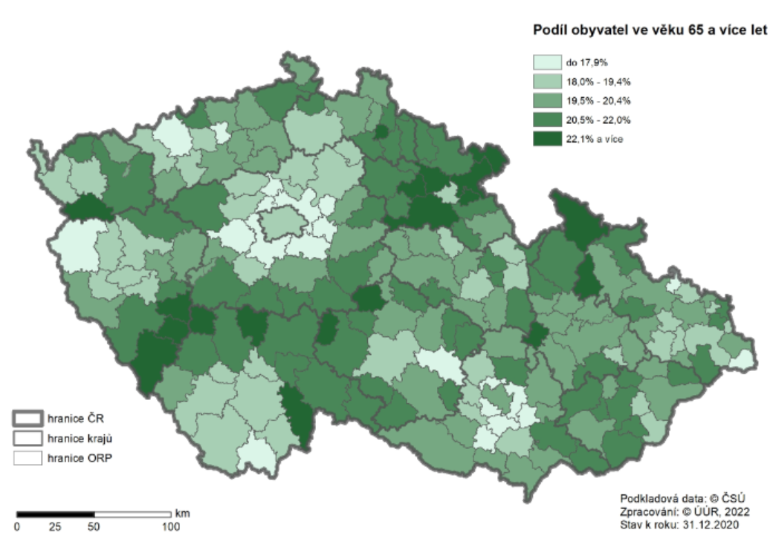
Zpracoval Ústav územního rozvoje, 2022. Zdroj dat: Český statistický úřad.
Podíl obyvatel ve věku 65 let a více je výrazně nižší v zázemí Hlavního města Prahy. Úplně nejnižší hodnoty dosahoval v roce 2020 v ORP Lysá nad Labem s pouhými 13,81 %. V ORP Brandýs nad Labem – Stará Boleslav to bylo 14,5 %, v ORP Černošice 15,8 % a v ORP Říčany 16,0 %. Ve všech ostatních ORP ČR byl tento podíl již vyšší než 17 % a byl rovněž vyšší než v roce 2019.
Nejvyšší podíl složky obyvatel ve věku 65 let a více byl v roce 2019 v ORP Milevsko, kde činil v roce 2020 24,6 % oproti pouhým 13,9 % obyvatel ve věku 0–14 let.
Obr. 4.6: Index stáří (podle správních obvodů ORP) ČR k 31. 12. 2020
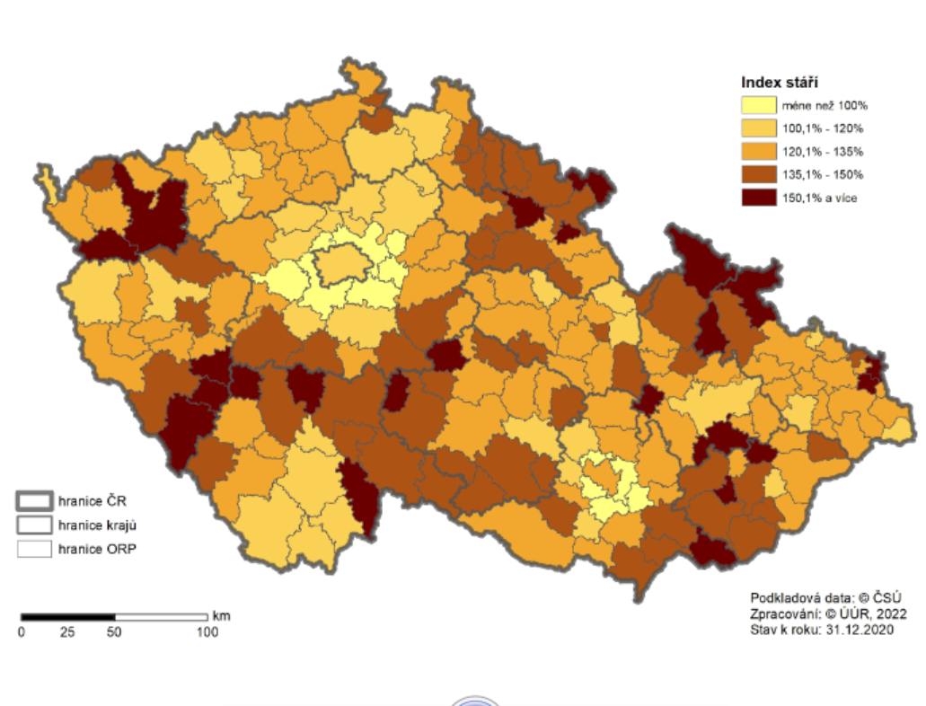
Zpracoval Ústav územního rozvoje, 2022. Zdroj dat: Český statistický úřad.
Hodnota indexu stáří ve svých nejvyšších i nejnižších hodnotách v roce 2020 logicky v podstatě kopíruje situaci v podílu obyvatel nad 65 let v jednotlivých ORP.
Nejnižších hodnot dosahuje rovněž v zázemí Hlavního města Prahy. Úplně nejnižší hodnoty dosahoval v roce 2019 v ORP Lysá nad Labem, a sice 64,6. V ORP Brandýs nad Labem – Stará Boleslav to bylo 68,2, v ORP Černošice 75,4 a v ORP Říčany 76,3 %. Ve všech ostatních ORP ČR byl tento podíl již vyšší než 88,00 %.
Rovněž nejvyšší hodnoty tohoto ukazatele odpovídají situaci v podílu obyvatel nad 65 let. Nejvyšší hodnoty dosahuje ORP Milevsko velmi vysokou hodnotou 177,7 % a ORP Pacov s 173,7 %.
Průměrný věk v jednotlivých ORP, viz grafický list 4.4, byl i v roce 2020 výrazně nižší v zázemí Hlavního města Prahy. Úplně nejnižší průměrný věk byl v roce 2020 v ORP Lysá nad Labem, a sice pouhých 38,0 let. I zde však došlo ve srovnání s rokem 2014, kdy činil 36,7 let, ale i ve srovnání s předchozím rokem k poměrně výraznému nárůstu. V ORP Brandýs nad Labem – Stará Boleslav činí průměrný věk 38,6 let, v ORP Černošice 39,2 let a v ORP Říčany 39,3 let. Ve všech ostatních ORP v ČR je průměrný vek již vyšší než 40 let.
Naopak nejvyšší průměrný věk byl v roce 2020 v některých ORP Plzeňského, Karlovarského, Jihočeského Zlínského kraje a Kraje Vysočina. Zcela nejvyšší průměrný věk byl v roce 2020 v ORP Milevsko v Jihočeském Kraji s 45,4 lety, v ORP Pacov v Kraji Vysočina a Horažďovice v Jihočeském kraji, a sice 45,0 let, dále v ORP a Sušice s 44,6 lety rovněž v Jihočeském kraji. Vysoký průměrný věk je i v některých ORP s velkými a krajskými městy. Například v případě ORP Karlovy Vary je to 44,3 let.

4.3. Vzdělanostní struktura obyvatel

Úroveň vzdělání obyvatelstva se zjišťuje ze SLDB jako nejvyšší ukončený stupeň školního vzdělání obyvatelstva staršího 15 let. Sčítání lidu je jediným zdrojem dat o dosaženém vzdělání za celou populaci ČR.
Od sčítání v roce 2001 vzrostla celková vzdělanost obyvatelstva, a to zejména u žen.
Trendem je rovněž rostoucí podíl vyšších stupňů vzdělání u mladší populace oproti populaci starší.
Mezi SLDB 2001 a 2011 jsou ve vývoji vzdělanostní struktury patrné změny oproti předešlým dlouhodobým trendům. Nadále pokračuje pokles podílu osob se základním vzděláním, avšak dochází i ke snížení počtu i podílu osob se středním vzděláním bez maturity. Počet absolventů všeobecného úplného středního vzdělání zaznamenal větší nárůst než v předchozích desetiletích, zatímco v případě středního odborného vzdělání s maturitou růst naopak výrazně zpomalil.

Nejvíce se zvýšily počty i podíly osob s vysokoškolským vzděláním, které byly v roce 2011 oproti roku 2001 téměř dvojnásobné.
Poznámka: nejvyšší ukončené vzdělání je členěno do kategorií odpovídajících klasifikaci ISCED-97 (bez vzdělání, neukončené základní vzdělání, základní vzdělání, střední vč. vyučení (bez maturity), úplné střední všeobecné (s maturitou), úplné střední odborné (s maturitou), nástavbové studium (vč. pomaturitního studia), vyšší odborné vzdělání (absolutorium), bakalářské (Bc., BcA.), magisterské (Ing., MUDr., JUDr., PhDr., Mgr. aj.), doktorské (Ph.D.).
V porovnání se SLDB 2001 došlo při sčítání 2011 ke snížení počtu zjišťovaných kategorií. Stupně vzdělání „vyučení bez maturity“ a „střední odborné bez maturity“ rozlišované při sčítání v roce 2001 byly v SLDB 2011 sloučeny do jediné kategorie „střední vč. vyučení (bez maturity)“. Obdobně kategorie „učební obory s maturitou“ a „úplné střední odborné s maturitou“ zjišťované ve sčítání 2001 byly v SLDB 2011 zahrnuty v jediné skupině „úplné střední odborné (s maturitou)“.
Tab. 4.11: Podíl osob na populaci ve věku 15 a více let (%) ze SLDB 2011
Název územní jednotky | Osoby se vzděláním základním  (včetně neukončeného) (%) | Osoby s ukončeným vysokoškolským vzděláním (%)
Česká republika | 17,6 | 12,5
Hlavní město Praha | 10,2 | 23,6
Středočeský | 16,9 | 11,5
Jihočeský | 18,2 | 10,8
Plzeňský | 18,1 | 10,4
Karlovarský | 22,4 | 7,0
Ústecký | 21,7 | 7,6
Liberecký | 18,6 | 9,6
Královéhradecký | 17,6 | 10,1
Pardubický | 17,9 | 9,9
Vysočina | 18,5 | 9,5
Jihomoravský | 17,6 | 14,7
Olomoucký | 18,4 | 11,4
Zlínský | 19,0 | 11,2
Moravskoslezský | 19,6 | 11,2
Zpracoval Ústav územního rozvoje, 2020. Zdroj dat: Český statistický úřad.
Základní vzdělání
Do základního vzdělání se zahrnují osoby s nejvyšším dosaženým základním vzděláním, neukončeným základním vzděláním a osoby bez vzdělání. Ve většině velkoměst a jejich nejbližším zázemí představují lidé s nejnižším vzděláním jen 13–16 % obyvatel, výrazně nižší je hodnota u Hlavní města Prahy, kde činí jen 10,4 %.
Nejvyšší podíly obyvatel s nízkým vzděláním se koncentrují v oblastech západních a severních Čech, v Jeseníkách a jejich podhůří a na jižní Moravě, kde činí přibližně čtvrtinu obyvatel. Nejvyšší podíl osob s nejvýše základním vzděláním je v ORP Králíky, kde dosahuje 28,4 %.
Obr. 4.7: Podíl osob s nejvýše základním vzděláním ze SLDB 2011 (podle správních obvodů ORP)
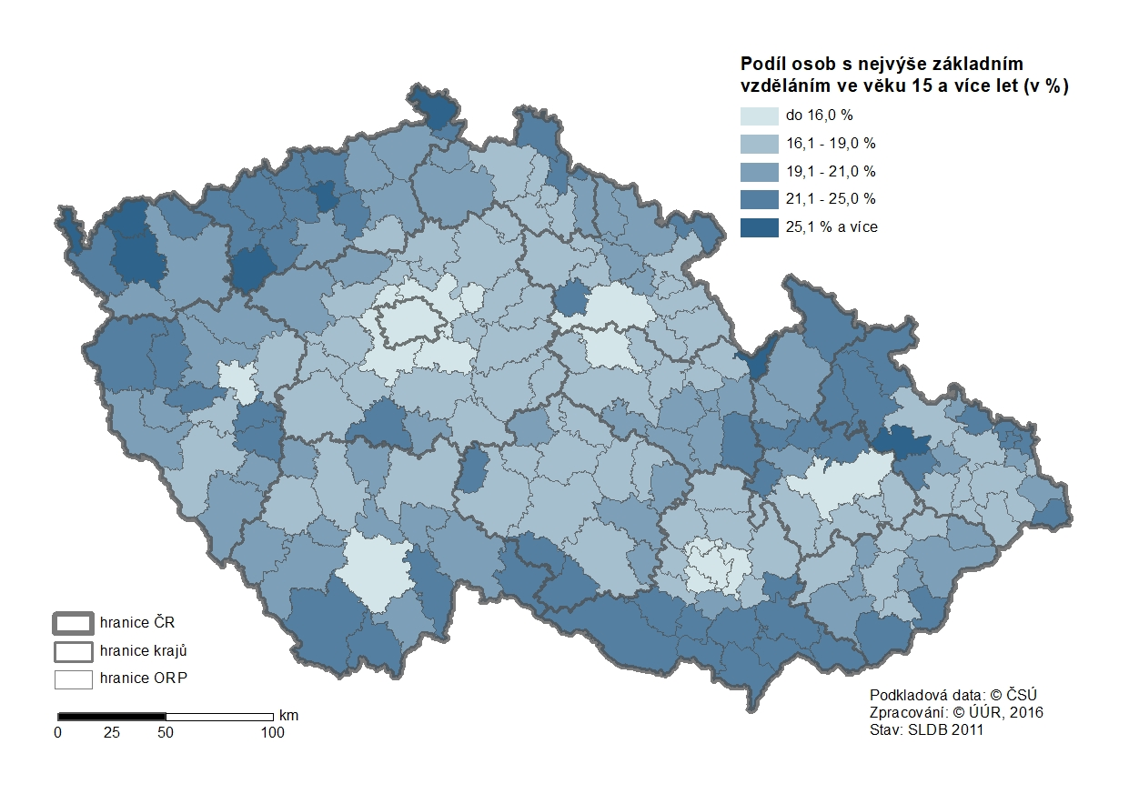
Zpracoval Ústav územního rozvoje, 2020. Zdroj dat: Český statistický úřad.

Střední vzdělání nebo vyučení bez maturity
Osoby se středním vzděláním nebo vyučením bez maturity představují největší část z populace 15letých a starších osob téměř ve všech ORP. Výjimkou je jen několik ORP s velkými městy nebo v jejich zázemí, kde převažují osoby s úplným středním vzděláním. Jsou to ORP Praha, Brno, Plzeň, Hradec Králové, Černošice a Brandýs nad Labem – Stará Boleslav.
Na podíl osob se středním vzděláním nebo vyučením bez maturity má vliv rovněž odvětvová struktura hospodářství v daném regionu, tomu odpovídající požadavky na kvalifikaci zaměstnanců v daném oboru.
K ORP s nízkým podílem osob se středním vzděláním či vyučením patří ta s velkými městy a ORP v jejich bezprostředním zázemí. Lidé se středním vzděláním a vyučením zde obvykle činí méně než třetinu obyvatelstva ve věku 15 a více let. Vůbec nejnižší zastoupení těchto osob je v Praze – 20,3 % a v Brně – 23,2 %.
V některých ORP naopak osoby se středním vzděláním představují i dvě pětiny obyvatel.

Obr. 4.8: Podíl osob se středním vzděláním včetně vyučených ze SLDB 2011 (podle správních obvodů ORP)
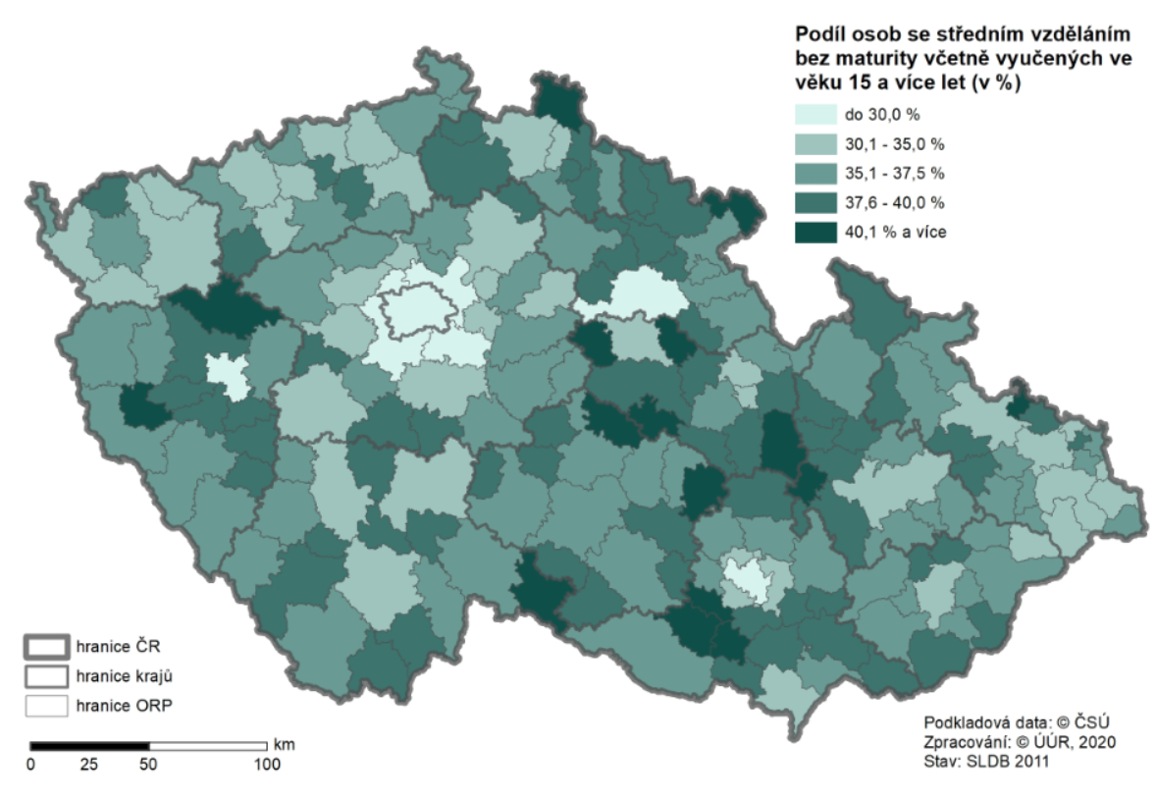
Zpracoval Ústav územního rozvoje, 2020. Zdroj dat: Český statistický úřad.
Úplné střední vzdělání s maturitou
Do této skupiny osob s vyšším stupněm vzdělání patří především osoby s úplným středním vzděláním s maturitou. Rozdíly mezi jednotlivými ORP v relativních hodnotách jsou menší než u osob s vysokoškolským i nástavbovým a vyšším odborným vzděláním.
ORP s nejnižším podílem obyvatel s úplným středním vzděláním s maturitou se nachází v severozápadních Čechách, v Jeseníkách a jejich podhůří a na jižní Moravě. Nejnižší hodnota tohoto typu vzdělání je zastoupena v ORP Bílina a Frýdlant (19,7 %).
Nejvyšší podíly obyvatel s úplným středním vzděláním se pohybují přibližně kolem 30 % a vyskytují se v ORP s velkými městy a ORP v jejich zázemí, především v širším zázemí Prahy, ale i v některých ORP v Kraji Vysočina, v oblasti východních a jižních Čech.
Obr. 4.9: Podíl osob s úplným středním vzděláním ze SLDB 2011 (podle správních obvodů ORP)
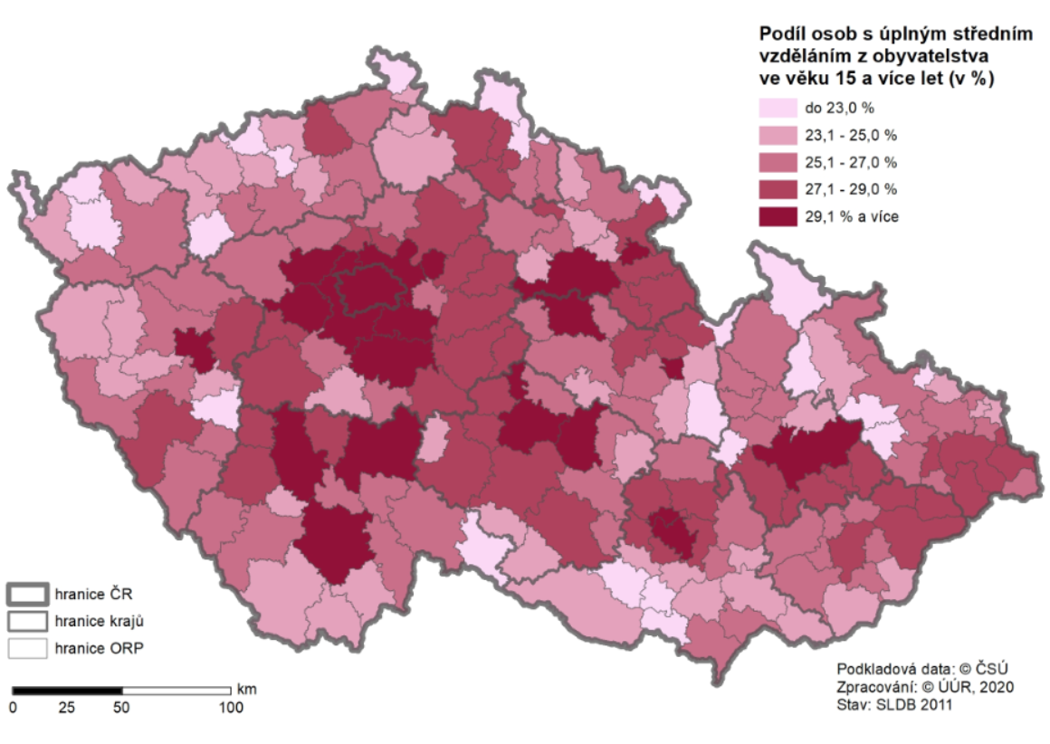

Zpracoval Ústav územního rozvoje, 2020. Zdroj dat: Český statistický úřad.
Nástavbové a vyšší odborné vzdělání
Vyšší odborné a nástavbové vzdělání je poměrně málo zastoupeno a činí obvykle 2,5-3 %. Nejnižší hodnoty přitom dosahují ORP v západních a severozápadních Čechách a oblasti Jeseníků. Minimální hodnota byla v ORP Bílina, a sice 2,2 %. Vyšší zastoupení tohoto dosaženého typu vzdělání se přitom významně shoduje se skupinou ORP s vyšším zastoupením obyvatel s vysokoškolským vzděláním a vyššími dosaženými stupni vzdělání celkem. Nejvyšší podíly tohoto dosaženého typu vzdělání jsou v ORP s velkými městy s 50–100 tis. nebo více obyvateli a jejich zázemí, což je dáno větší nabídkou pracovních příležití pro osoby s vyšší kvalifikací, možností dobré dojížďky ze zázemí měst, ale i větší koncentrací škol vyšších stupňů. Osoby s úplným středním či vyšším vzděláním zde většinou představují přibližně polovinu obyvatel, což se týká především ORP s krajskými městy kromě Karlových Varů, Ústí nad Labem a Jihlavy, kde jsou hodnoty pod průměrem. Nižší podíl osob s tímto typem vzdělání mají zejména některé ORP v Ústeckém a Karlovarském kraji a oblasti Tachovska v Plzeňském kraji.

Obr. 4.10: Podíl osob s nástavbovým a vyšším odborným vzděláním ze SLDB 2011 (podle správních obvodů ORP)
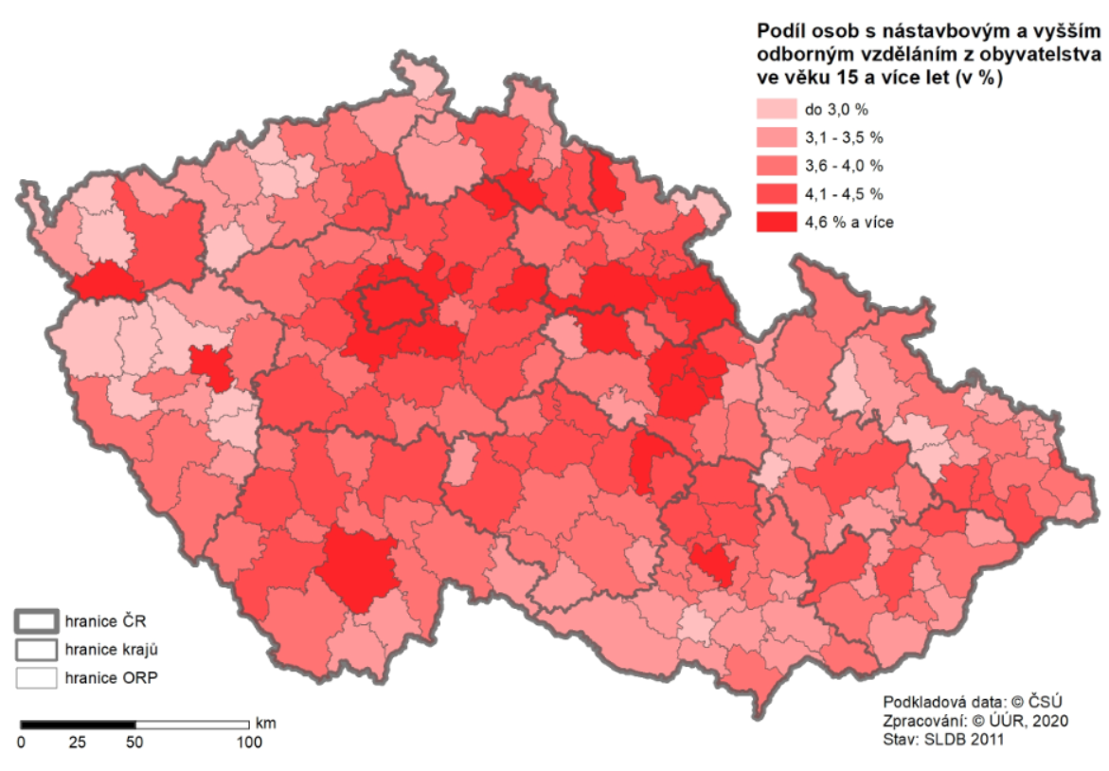
Zpracoval Ústav územního rozvoje, 2020. Zdroj dat: Český statistický úřad.

Obr. 4.11: Podíl osob s úplným středním nebo vyšším dosaženým vzděláním ze SLDB 2011 (podle správních obvodů ORP)
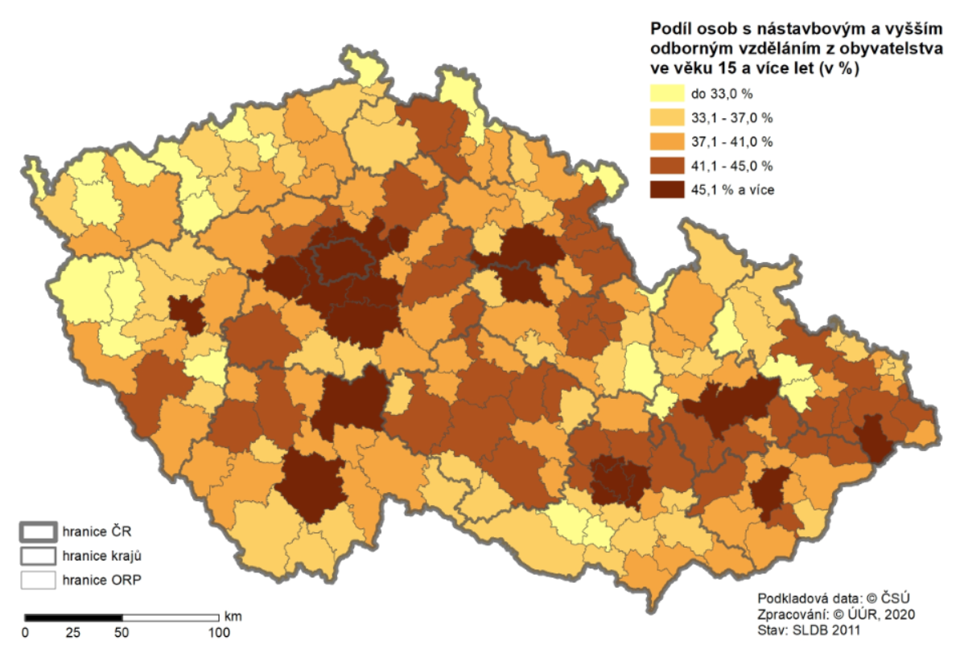
Zpracoval Ústav územního rozvoje, 2020, Zdroj dat: Český statistický úřad.

Vysokoškolské vzdělání
S podílem obyvatel s úplným středním vzděláním s maturitou anebo vyšším silně koreluje podíl obyvatel s vysokoškolským vzděláním, viz grafický list 4.5. I zde se výrazně liší podíl těchto osob v ORP s velkými městy a ORP v jejich zázemí, kde podíl vysokoškolsky vzdělaných osob činí 14–18 %. Více než pětina obyvatel 15letých a starších s vysokoškolským vzděláním je v ORP v Praze a v Brně, kde činí jejich podíl shodně 23,6 %. V ORP v Černošice zázemí Prahy je to 20,8 %. V marginálních ORP je naopak podíl osob s vysokoškolským vzděláním 2–3krát nižší. Nejnižší zastoupení je v ORP Kraslice s 3,9 %, a dále v ORP Bílina, Aš, Frýdlant, Rumburk a Broumov. V těchto ORP činí jejich podíl 4–5 %. Podíl osob s vysokoškolským vzděláním má největší regionální rozdíly.

4.4. Výstavba domů a bytů
V roce 2021 bylo v ČR zahájeno celkem 45 244 bytů a dokončeno 34 641 bytů. Intenzita zahájených bytů vykazuje od roku 2017 postupný růst s výjimkou roku 2020. V roce 2021 poprvé od roku 1991 překročila hranici 45 000 zahájených bytů. Počet dokončených bytů v letech 2017–2019 postupně rostl, v roce 2020 a 2021 opět mírně klesl a pohyboval se nad úrovní roku 2018.
Nejvíce bytů v absolutním vyjádření bylo zahájeno i dokončeno v hlavním městě Praze, ve Středočeském kraji a Jihomoravském kraji – v roce 2021 to bylo 52 % zahájených bytů a 47 % dokončených bytů z celé ČR.
Intenzita bytové výstavby souvisí s celkovou ekonomickou situací, v posledních letech ji pozitivně ovlivnil růst české ekonomiky. Na regionální úrovni odráží regionální rozdíly v životní úrovni a také migrační preference. Budoucí vývoj bytové výstavby může podstatně ovlivnit aktuální politická situace v Evropě i dopady pandemie Covid-19.
Tab. 4.12: Počet dokončených a zahájených bytů v jednotlivých krajích v letech 2017–2021
 | Dokončené byty |  |  |  |  | Zahájené byty
 | 2017 | 2018 | 2019 | 2020 | 2021 | 2017 | 2018 | 2019 | 2020 | 2021
Česká republika | 28 569 | 33 850 | 36 406 | 34 412 | 34 641 | 31 521 | 33 121 | 38 677 | 35 254 | 45 244
Hl. m. Praha | 5 846 | 5 290 | 6 002 | 5 449 | 5 229 | 3 734 | 4 218 | 6 487 | 4 335 | 9 698
Středočeský kraj | 5 449 | 7 244 | 7 030 | 6 836 | 6 385 | 6 514 | 6 284 | 6 489 | 5 823 | 8 079
Jihočeský kraj | 1 253 | 1 713 | 2 229 | 1 667 | 1 734 | 1 703 | 1 939 | 2 108 | 2 485 | 2 877
Plzeňský kraj | 1 647 | 2 426 | 2 688 | 2 506 | 2 413 | 2 356 | 2 163 | 2 156 | 2 740 | 2 567
Karlovarský kraj | 375 | 488 | 683 | 549 | 611 | 619 | 630 | 947 | 726 | 944
Ústecký kraj | 1 012 | 1 137 | 1 317 | 1 146 | 1 294 | 1 196 | 1 524 | 1 373 | 1 502 | 1 604
Liberecký kraj | 670 | 1 044 | 838 | 788 | 885 | 859 | 925 | 1 883 | 1 193 | 1 498
Královéhradecký kraj | 1 215 | 1 473 | 1 703 | 1 488 | 1 725 | 1 428 | 1 696 | 1 645 | 1 544 | 1 787
Pardubický kraj | 1 136 | 1 671 | 1 724 | 1 568 | 1 623 | 1 504 | 1 398 | 1 547 | 1 664 | 2 126
Kraj Vysočina | 1 014 | 1 437 | 1 484 | 1 556 | 1 871 | 1 354 | 1 740 | 1 762 | 1 751 | 1 895
Jihomoravský kraj | 4 236 | 4 447 | 4 719 | 4 451 | 4 791 | 4 027 | 4 406 | 4 849 | 4 942 | 5 706
Olomoucký kraj | 1 479 | 1 630 | 1 984 | 2 212 | 1 920 | 2 413 | 2 043 | 2 089 | 1 917 | 1 690
Zlínský kraj | 976 | 1 303 | 1 563 | 1 478 | 1 469 | 1 261 | 1 491 | 1 860 | 1 698 | 1 793
Moravskoslezský kraj | 2 261 | 2 547 | 2 442 | 2 718 | 2 691 | 2 553 | 2 664 | 3 482 | 2 934 | 2 980
Zdroj: Bytová výstavba, stavební povolení a stavební zakázky – časové řady [online]. Praha: Český statistický úřad, 2022. [cit. 2022-03-10]. Dostupné z URL: <https://www.czso.cz/csu/czso/bvz_cr>.

Při srovnání průměrného počtu dokončených bytů ve správních obvodech obcí s rozšířenou působností (ORP) v přepočtu na 1000 obyvatel v letech 2016–2020, viz grafický list 4.6, vyplývá, že nejvíce bytů na 1000 obyvatel bylo dokončeno:
- v zázemí Prahy (např. ORP Lysá nad Labem, Říčany, Český Brod, Brandýs nad Labem – Stará Boleslav, Beroun, Černošice),
- v zázemí Brna (např. ORP Pohořelice, Slavkov u Brna, Šlapanice),
- v některých dalších správních obvodech ORP (např. ORP Mikulov, Nýřany, Mnichovo Hradiště).
Nízký počet bytů na 1000 obyvatel byl ve sledovaném období dokončen především ve správních obvodech ORP v Ústeckém kraji a dále v některých správních obvodech ORP dalších krajů, především Jihočeského, Moravskoslezského a Zlínského kraje.

4.5. Podíl obyvatel napojených na veřejnou technickou infrastrukturu
    - Podíl obyvatel zásobovaných pitnou vodou z veřejného vodovodu
Podíl obyvatel zásobovaných vodou z vodovodů pro veřejnou potřebu je vysoký a stabilní, v letech 2016–2020 se pohyboval v rozmezí od 94,4 % do 94,7 %. Nejnižší podíl zásobovaných obyvatel je v Plzeňském a Středočeském kraji a dále v Jihočeském kraji (v roce 2020 méně než 90,0 %). V Praze a Karlovarském kraji činil v roce 2020 podíl obyvatel zásobovaných vodou z vodovodů pro veřejnou potřebu 100 % a v Moravskoslezském kraji 99,9 %. Největší růst podílu zásobovaných obyvatel ve sledovaném období byl zaznamenán v Olomouckém kraji a dále v kraji Plzeňském. Naopak nejvíce ve sledovaném období klesl podíl obyvatel zásobovaných vodou z vodovodů pro veřejnou potřebu v kraji Pardubickém a Jihočeském.
Tab. 4.13: Podíl obyvatel zásobovaných vodou z vodovodů pro veřejnou potřebu v letech 2016–2020 (%)
 | 2016 | 2017 | 2018 | 2019 | 2020
Česká republika | 94,4 | 94,7 | 94,7 | 94,6 | 94,6
Hlavní město Praha | 100,0 | 100,0 | 100,0 | 100,0 | 100,0
Středočeský kraj | 86,0 | 86,4 | 86,4 | 86,5 | 85,9
Jihočeský kraj | 90,1 | 90,7 | 90,2 | 89,4 | 89,5
Plzeňský kraj | 84,4 | 85,0 | 86,3 | 85,9 | 85,7
Karlovarský kraj | 100,0 | 100,0 | 100,0 | 100,0 | 100,0
Ústecký kraj | 97,5 | 97,8 | 97,7 | 98,0 | 98,1
Liberecký kraj | 92,7 | 92,4 | 92,4 | 93,0 | 93,3
Královéhradecký kraj | 94,9 | 94,5 | 95,2 | 94,6 | 94,7
Pardubický kraj | 97,5 | 97,7 | 97,4 | 97,0 | 96,6
Kraj Vysočina | 96,2 | 96,1 | 95,8 | 94,8 | 96,4
Jihomoravský kraj | 94,7 | 95,3 | 95,1 | 95,1 | 95,6
Olomoucký kraj | 91,8 | 93,3 | 92,8 | 93,4 | 93,8
Zlínský kraj | 95,8 | 97,5 | 97,2 | 96,0 | 96,1
Moravskoslezský kraj | 99,9 | 99,9 | 99,9 | 99,9 | 99,9
Zpracoval: Ústav územního rozvoje, 2022. Podkladová data: Český statistický úřad.

Výše uvedené údaje jsou k dispozici pouze do úrovně krajů. Za správní obvody ORP jsou v rámci SLDB zjišťovány údaje o počtu obyvatel v obydlených bytech s vodovodem (sledovány byly veřejné i soukromé vodovody umístěné v bytě nebo v domě). Dle těchto údajů měla k datu sčítání 26. 3. 2011 (zatím nejsou k dispozici výsledky ze SLDB 2021) většina obyvatel v obydlených bytech přístup k vodě z vodovodu – 99,7 % obyvatel. Podíl obyvatel v bytech s vodovodem byl v jednotlivých správních obvodech ORP velmi vyrovnaný – od 98,9 % do 100,0 %.
Obr. 4.12: Podíl obyvatel v obydlených bytech s vodovodem k 26. 3. 2011 (podle správních obvodů ORP)
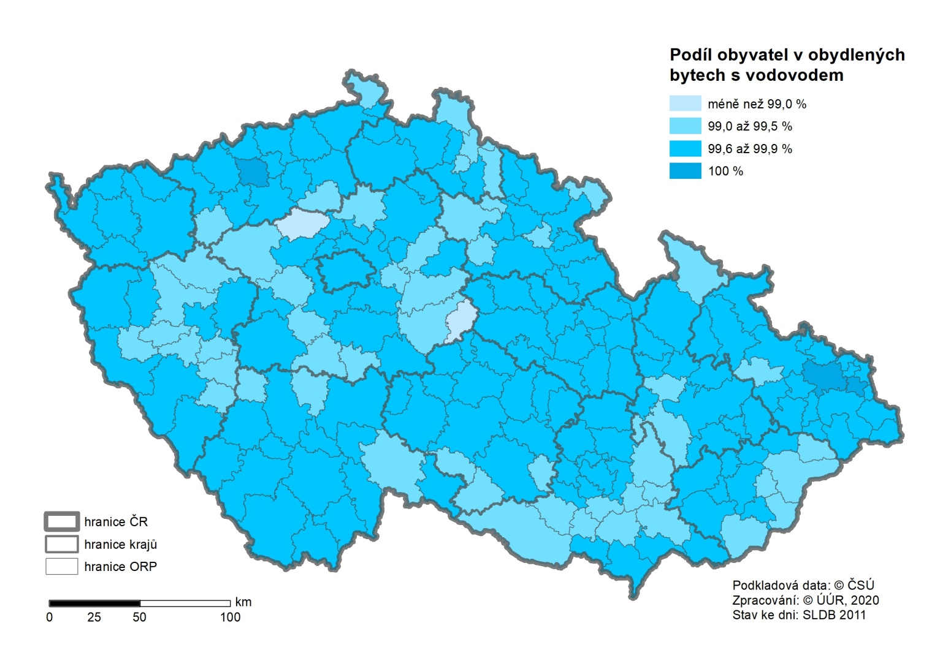Zpracoval: Ústav územního rozvoje, 2020.

    - Podíl obyvatel zásobovaných plynem
Nejnovější údaje o napojení obydlených bytů na plyn poskytují výsledky SLDB 2011 (zatím nejsou k dispozici výsledky ze SLDB 2021). Dle těchto údajů žilo k 26. 3. 2011 celkem 68,3 % obyvatel v obydlených bytech s připojením na plyn (plyn byl přiveden z veřejné sítě nebo z domovního zásobníku).
Z regionálního hlediska existují značné rozdíly v hodnotách podílu obyvatel v bytech s připojením na plyn, tyto hodnoty jsou mimo jiné ovlivněny hustotou osídlení a rozptýleností zástavby. Největší podíl obyvatel s připojením na plyn byl v Jihomoravském a Moravskoslezském kraji (přes 80 % obyvatel) a nejmenší v Jihočeském kraji (43,9 % obyvatel).
Ještě větší rozdíly v podílu obyvatel zásobovaných plynem existují mezi jednotlivými správními obvody ORP, kde tento ukazatele dosahuje hodnoty od 11,0 % v ORP Týn nad Vltavou až po 91,7 % v ORP Havířov. Vysoký podíl obyvatel zásobovaných plynem je především ve správních obvodech ORP ve východní části republiky (v krajích Jihomoravském, Moravskoslezském, Olomouckém a Zlínském) a dále v krajích Ústeckém a Karlovarském. Nízký podíl obyvatel zásobovaných plynem je například ve správních obvodech ORP Jihočeského kraje a v jižní části Středočeského kraje.

Obr. 4.13: Podíl obyvatel v obydlených bytech s plynem zavedeným do bytu k 26. 3. 2011 (%)
Zpracoval: Ústav územního rozvoje, 2020. Podkladová data: Český statistický úřad.

Obr. 4.14: Podíl obyvatel v obydlených bytech s plynem zavedeným do bytu k 26. 3. 2011 (podle správních obvodů ORP)
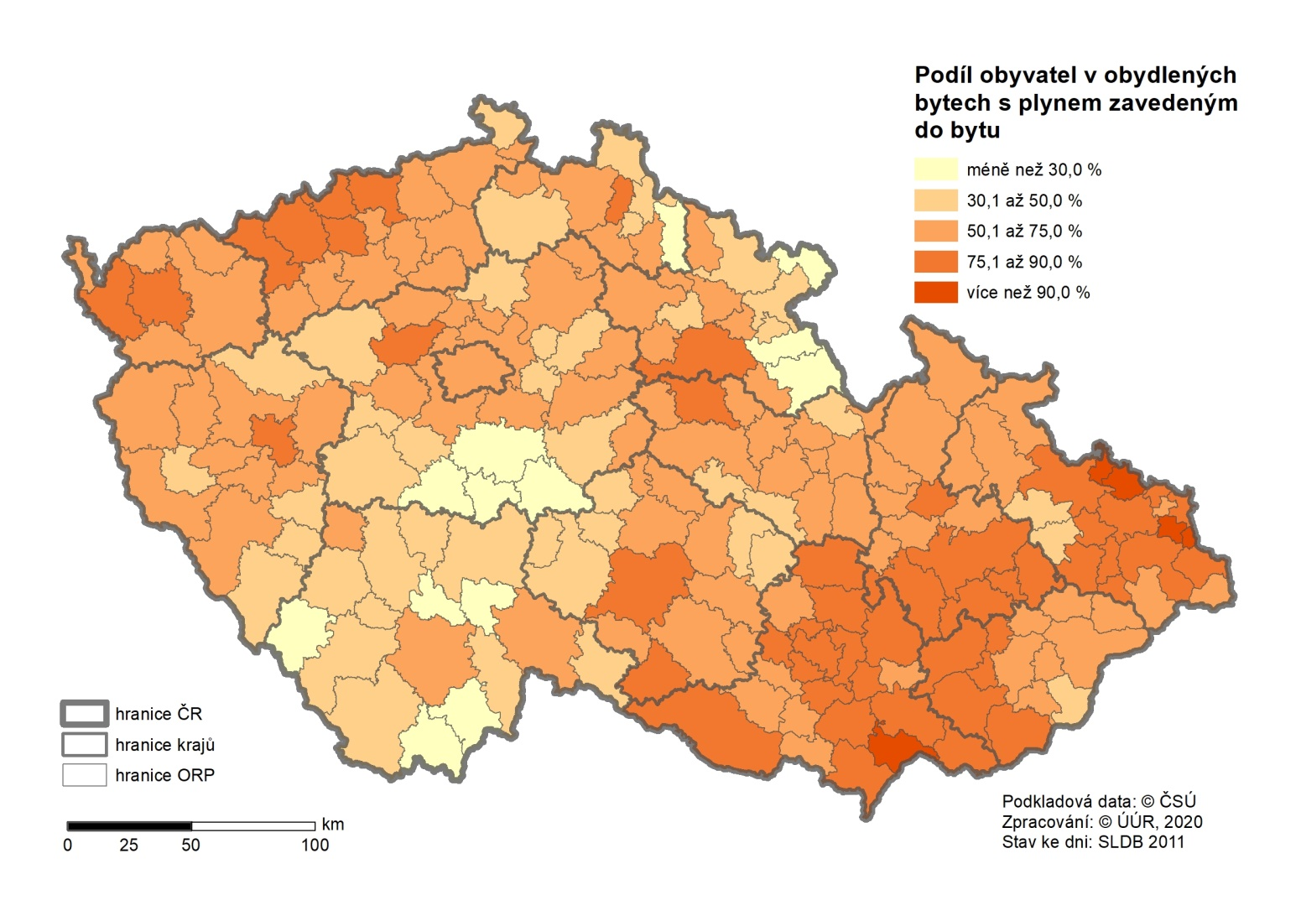
Zpracoval: Ústav územního rozvoje, 2020.
    - Podíl obyvatel napojených na veřejnou kanalizaci
Podíl obyvatel bydlících v domech napojených na kanalizaci pro veřejnou potřebu v letech 2016–2020 se postupně zvyšoval – z 84,7 % v roce 2016 na 86,1 % v roce 2020. Celkový počet obyvatel v domech napojených na kanalizaci dosáhl v roce 2020 hodnoty 9 210 517. Podíl čištěných odpadních vod z vod vypouštěných do kanalizace dosáhl v roce 2020 úrovně 97,5 %. Nejmenší podíl napojených obyvatel byl ve sledovaném období v Libereckém kraji. Nejvyšší podíl obyvatel napojených na kanalizaci byl v roce 2020 zaznamenán v Karlovarském kraji (100,0 %), v Praze (99,1 %) a ve Zlínském kraji (96,0 %).
V letech 2016–2020 se nejvíce zvýšil podíl obyvatel v domech napojených na kanalizaci pro veřejnou potřebu v krajích Libereckém, Středočeském, Ústeckém, Olomouckém a Karlovarském. Naopak v Kraji Vysočina a Moravskoslezském kraji podíl napojených obyvatel ve sledovaném období mírně klesl.

Tab. 4.14: Podíl obyvatel bydlících v domech napojených na kanalizaci pro veřejnou potřebu v letech
2016–2020 (%)
 | 2016 | 2017 | 2018 | 2019 | 2020
Česká republika | 84,7 | 85,5 | 85,5 | 85,5 | 86,1
Hlavní město Praha | 99,1 | 99,2 | 99,0 | 99,1 | 99,1
Středočeský kraj | 71,6 | 73,4 | 74,4 | 74,4 | 74,8
Jihočeský kraj | 85,9 | 87,6 | 87,0 | 86,3 | 86,2
Plzeňský kraj | 83,8 | 84,9 | 86,3 | 85,9 | 85,0
Karlovarský kraj | 97,0 | 99,3 | 100,0 | 100,0 | 100,0
Ústecký kraj | 83,6 | 84,0 | 83,7 | 83,5 | 86,8
Liberecký kraj | 69,0 | 69,0 | 69,6 | 69,5 | 73,9
Královéhradecký kraj | 78,5 | 79,8 | 78,9 | 78,9 | 79,6
Pardubický kraj | 74,4 | 74,5 | 74,6 | 74,8 | 74,7
Kraj Vysočina | 88,0 | 87,2 | 87,6 | 88,0 | 87,2
Jihomoravský kraj | 89,5 | 91,0 | 89,9 | 90,3 | 91,0
Olomoucký kraj | 82,9 | 84,0 | 85,3 | 85,6 | 86,1
Zlínský kraj | 95,6 | 97,4 | 97,2 | 95,9 | 96,0
Moravskoslezský kraj | 83,8 | 83,8 | 83,1 | 83,0 | 83,6
Zpracoval: Ústav územního rozvoje, 2022. Podkladová data: Český statistický úřad.

Předcházející údaje lze doplnit daty ze SLDB 2011. Podle těchto údajů bydlelo 77,4 % obyvatel v obydlených bytech s připojením na veřejnou kanalizační síť (bez ohledu na způsob likvidace odpadních vod). Podíl obyvatel v bytech s připojením na veřejnou kanalizační síť byl v jednotlivých správních obvodech ORP velmi rozmanitý – od 12,4 % v ORP Konice po 98,1 % v ORP Brno. V celkem 15 ORP žilo méně než 50 % obyvatel v bytech s připojením na veřejnou kanalizační síť.
Vysoký podíl obyvatel v bytech s připojením na kanalizační síť bylo ve správních obvodech ORP především v krajích Karlovarském, Ústeckém a také v Jihočeském kraji. Naopak nízký podíl obyvatel v bytech s připojením na kanalizační síť se nacházel v některých správních obvodech ORP v krajích v Plzeňském, Libereckém a Moravskoslezském.

Obr. 4.15: Podíl obyvatel v obydlených bytech s připojením na kanalizační síť k 26. 3. 2011
(podle správních obvodů ORP)
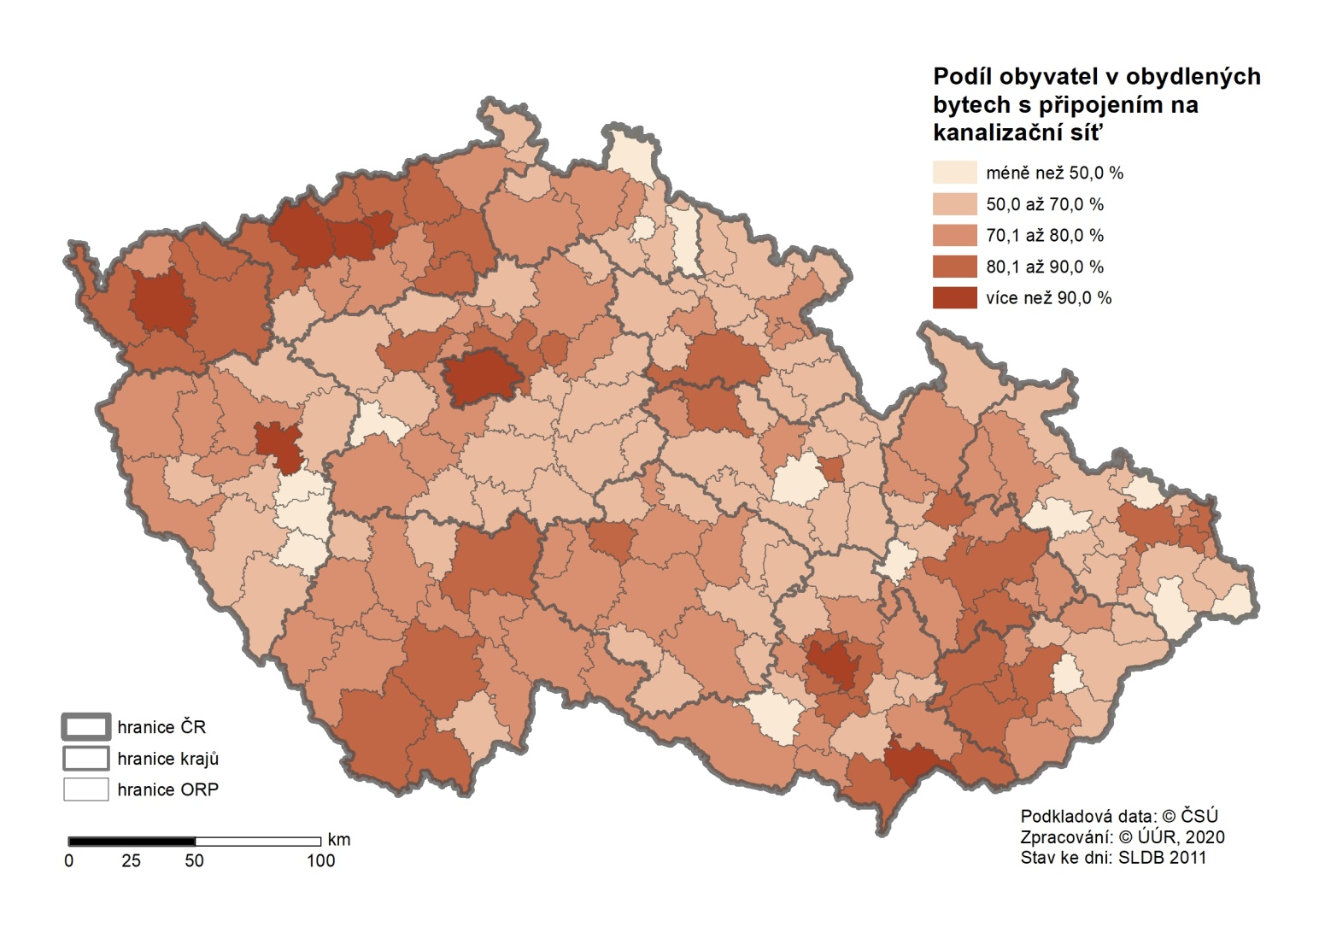
Zpracoval: Ústav územního rozvoje, 2020.

III. Závěrečný souhrn
Vývoj počtu obyvatel a věková a vzdělanostní struktura obyvatel
V letech 2000–2020 počet obyvatel ČR klesal až do roku 2003 a poté nastal jeho nárůst až do roku 2010. V roce 2011 byl zaznamenán přechodný úbytek počtu obyvatel, ale od roku 2011 pokračuje trend každoročního nárůstu počtu obyvatel ČR. Největší nárůst počtu obyvatel byl zaznamenán mezi roky 2007–2008.
Hustota zalidnění je v ČR nejvyšší v městských ORP (území hlavního města Prahy, Plzeň-město, Brno-město, Ostrava-město) a v Ústeckém kraji v územním pásu Ústí nad Labem – Teplice – Most – Chomutov. Hustota zalidnění vyšší než 500 ob/km² mají zejména ORP s krajskými a dalšími velkými městy a rovněž v zázemí velkých měst.
Celkový přírůstek v ČR se zvyšoval od roku 2000 do roku 2007 a poté se až do roku 2013 snižoval. V roce 2014 byl zaznamenán nárůst a v roce 2015 opět přechodný pokles. Od roku 2015 dochází až do roku 2019 k postupnému nárůstu celkového přírůstku obyvatelstva v ČR. Obdobné trendy vykazoval ve sledovaných letech rovněž přirozený přírůstek. V roce 2020 došlo naopak k poklesu přirozeného i celkového přírůstku.
Rovněž přírůstek obyvatelstva stěhováním se v ČR zvyšoval od roku 2001 do roku 2007 a poté se až do roku 2013 snižoval. V roce 2014 byl zaznamenán opět nárůst. Nejvyšší nárůst obyvatel stěhováním na 1000 obyvatel byl v roce 2020 zaznamenán v Praze a kraji Středočeském. Naopak největší úbytek obyvatelstva obyvatel byl zaznamenán v Moravskoslezském, Ústeckém a Libereckém kraji.
Populace ČR zaznamenává dlouhodobě trend populačního stárnutí, což má nepříznivé ekonomické a sociální dopady. Tento dlouhodobý vývoj se promítá do věkové struktury České republiky. Je patrný úbytek obyvatel v nižších věkových skupinách v předproduktivním věku. Věková struktura ČR je nepravidelná a má regresivní charakter. Vzhledem k podílu nejstarší věkové skupiny v populaci daného kraje a průměrnému věku je nejstarším regionem v České republice Královéhradecký a Zlínský kraj.
Nejvyšší podíly obyvatel s nízkým vzděláním se koncentrují v oblastech západních a severních Čech, v Jeseníkách a jejich podhůří a na jižní Moravě, kde činí přibližně čtvrtinu obyvatel. S podílem obyvatel s úplným středním vzděláním s maturitou anebo vyšším silně koreluje podíl obyvatel s vysokoškolským vzděláním. Výrazně se liší podíl těchto osob v ORP s velkými městy a ORP v jejich zázemí, kde je nejvyšší, a v marginálních ORP, kde je naopak podíl osob s vysokoškolským vzděláním 2–3krát nižší. Podíl osob s vysokoškolským vzděláním má největší regionální rozdíly.
Bytová výstavba a podíl obyvatel napojených na veřejnou technickou infrastrukturu
V ČR existovalo v roce 2011 celkem 4 756 572 bytů, ve srovnání se zeměmi EU má ČR spíše starší bytový fond. Od roku 2014 docházelo k postupnému oživení bytové výstavby, to však může zvýšit negativní dopady do území spojené s rezidenční suburbanizací. Tyto procesy vedou k záboru zemědělské půdy a prorůstání sídel do krajiny, mohou narušit stabilizovanou sídelní strukturu a přinášejí s sebou další problémy, především horší dopravní dostupnost, která je řešena individuální automobilovou dopravou, nedostatečnou občanskou vybavenost atd.
Podíl obyvatel napojených na veřejný vodovod dosáhl v roce 2020 úrovně 94,6 %, podíl obyvatel napojených na veřejnou kanalizaci vzrostl v roce 2020 na 86,1 %. Velké regionální rozdíly existují v ukazateli připojení obyvatel na plyn. Rozdíly jsou mimo jiné ovlivněny hustotou osídlení, rozptýleností zástavby a jinými místními podmínkami, proto nízké napojení obyvatel na plyn v některých regionech nemusí představovat negativní jev.
Náměty z hlediska územního plánování
Přestože územní plánování nemá patrný přímý vliv na vývoj počtu obyvatel a jejich věkovou a vzdělanostní strukturu, může při tvorbě návrhu územních podmínek zohledňovat výše uvedené údaje a předpokládané demografické trendy. Z nich pak mj. i na základě sociodemografické analýzy vychází návrhy uspořádání území, zejména předpokládaná potřeba zastavitelných ploch pro bydlení a další funkce v území.
Územní plánování však může ovlivnit a případně i bránit vybraným negativním demografickým trendům degradujícím některé regiony, a naopak vytvářet územní podmínky podporující pozitivní trendy v daném regionu.
Územní plánování má zajistit koordinaci záměrů územního rozvoje včetně regulace suburbanizace na různých správních úrovních a současně spoluvytvářet podmínky pro další opatření, např. podporovat využití brownfields a rezervních území měst, navrhovat nové plochy pro výstavbu i uvnitř center měst, klást větší důraz na řešení jádrového města a jeho vybavení, přispět ke zlepšení obytného prostředí ve městech, vymezovat nové plochy pro bydlení v územně plánovací dokumentaci obcí v návaznosti na analýzy skutečných potřeb rozvoje bydlení, vycházející z hodnocení sociodemografického vývoje a současně řešit i veřejnou infrastrukturu.
Z předcházejících údajů je zřejmé, že napojení obyvatel na vybranou technickou infrastrukturu je na poměrně dobré úrovni, v budoucnu by územní plánování mělo především pomoci vytvářet podmínky pro další zvýšení podílu obyvatel napojených na kanalizační síť a čistírny odpadních vod.

IV. Právní rámec, zákony a vyhlášky
- Zákon č. 248/2000 Sb., o podpoře regionálního rozvoje, ve znění pozdějších předpisů
Zákon je v gesci Ministerstva pro místní rozvoj.
- Zákon č. 89/1012 Sb., občanský zákoník, ve znění pozdějších předpisů
Zákon je v gesci Ministerstva spravedlnosti.

V. Použité zdroje
    - Strategické a rezortní dokumenty
- Strategie regionálního rozvoje ČR 2014–2020 (Strategie regionálního rozvoje ČR)
Schválená usnesením vlády ze dne 15. května. 2013 č. 344.
Dokument je v gesci Ministerstva pro místní rozvoj.
- Strategie regionálního rozvoje ČR 2021+
Schválena usnesením vlády ze dne 4. listopadu 2019 č. 775.
Dokument je v gesci Ministerstva pro místní rozvoj.
- Koncepce bydlení České republiky 2021+
Schválena usnesením vlády ČR ze dne 12. dubna 2021 č. 358.
Dokument je v gesci Ministerstva pro místní rozvoj.
    - Evropské a mezinárodní dokumenty a směrnice
- Územní agenda 2030. Budoucnost pro všechny oblasti
Schválena na neformálním zasedání ministrů odpovědných za strategické a územní plánování a územní rozvoj a/nebo územní soudržnost, 1. prosince 2020, Německo.
- Ženevská charta OSN o udržitelném bydlení
Schválena Výborem pro bydlení a management pozemků EKH OSN dne 8. října 2014.
    - Ostatní
- Český statistický úřad. Animované stromy života. [cit. 2020-05-25]. Dostupné z URL: https://www.czso.cz/staticke/animgraf/cz/index.html?lang=cz.
- Úroveň vzdělání obyvatelstva podle výsledků sčítání lidu [online]. Praha: Český statistický úřad 2014
[cit. 2016-04-26]. Dostupné z URL: <https://www.czso.cz/documents/10180/20536250/17023214.pdf/
7545a15a-8565-458b-b4e3-e8bf43255b12?version=1.1>.
- Územně analytické podklady [online]. Praha: Český statistický úřad, 2022. [cit. 2022-03-10].
Dostupné z URL: <https://www.czso.cz/csu/czso/csu_a_uzemne_analyticke_podklady>.
- Veřejná databáze – Obyvatelstvo [online]. Praha: Český statistický úřad, 2016. [cit. 2020-05-27].
Dostupné z URL: <https://vdb.czso.cz/vdbvo2/faces/cs/index.jsf?page=statistiky#katalog=30845>.
- Bytová výstavba, stavební povolení a stavební zakázky – časové řady [online]. Praha: Český statistický úřad, 2022. [cit. 2022-03-10]. Dostupné z URL: <https://www.czso.cz/csu/czso/bvz_cr>.
- Statistická ročenka České republiky 2016. Praha: Český statistický úřad, 2016. 818 s.
ISBN 978-80-250-2726-4.
- Statistická ročenka České republiky 2017. Praha: Český statistický úřad, 2017. 817 s.
ISBN 978-80-250-2778-3.
- Statistická ročenka České republiky 2018. Praha: Český statistický úřad, 2018. 818 s.
ISBN 978-80-250-2868-1.
- Statistická ročenka České republiky 2019. Praha: Český statistický úřad, 2019. 826 s.
ISBN 978-80-250-2955-8.
- Statistická ročenka České republiky 2020. Praha: Český statistický úřad, 2020. 806 s.
ISBN 978-80-250-3050-9.
- Statistická ročenka České republiky 2021. Praha: Český statistický úřad, 2021. 815 s.
ISBN 978-80-250-3166-7.
- Vybrané údaje o bydlení 2018 (červen 2019) [online]. Praha: Ministerstvo pro místní rozvoj, 2019. [cit. 2016-08-15]. Dostupné z URL: <https://www.mmr.cz/cs/ministerstvo/bytova-politika/statistiky-analyzy/statistiky-z-oblasti-bytove-politiky/vybrane-udaje-o-bydlen>.
- Veřejná databáze – Sčítání lidu, domů a bytů. 2021. První výsledky [online]. Praha: Český statistický úřad, 2022. [cit. 2022-03-10]. Dostupné z URL: <https://vdb.czso.cz/vdbvo2/faces/cs/index.jsf?page=statistiky>.

VI. Použité zkratky
ČSÚ Český statistický úřad
EU Evropská unie
ČR Česká republika
MMR Ministerstvo pro místní rozvoj
ORP obec s rozšířenou působností
SLDB sčítání lidu, domů a bytů
ÚÚR Ústav územního rozvoje

VII. Seznam grafických listů kapitoly 4
- 4.1 Hustota osídlení v SO ORP
- 4.2 Saldo migrace v SO ORP
- 4.3 Celkový přírůstek v SO ORP
- 4.4 Průměrný věk obyvatel v SO ORP
- 4.5 Podíl obyvatel s vysokoškolským vzděláním v SO ORP
- 4.6 Průměrný počet dokončených bytů za rok v přepočtu na 1000 obyvatel v letech 2016–2020 v SO ORP

VIII. Přílohy
Bez příloh.
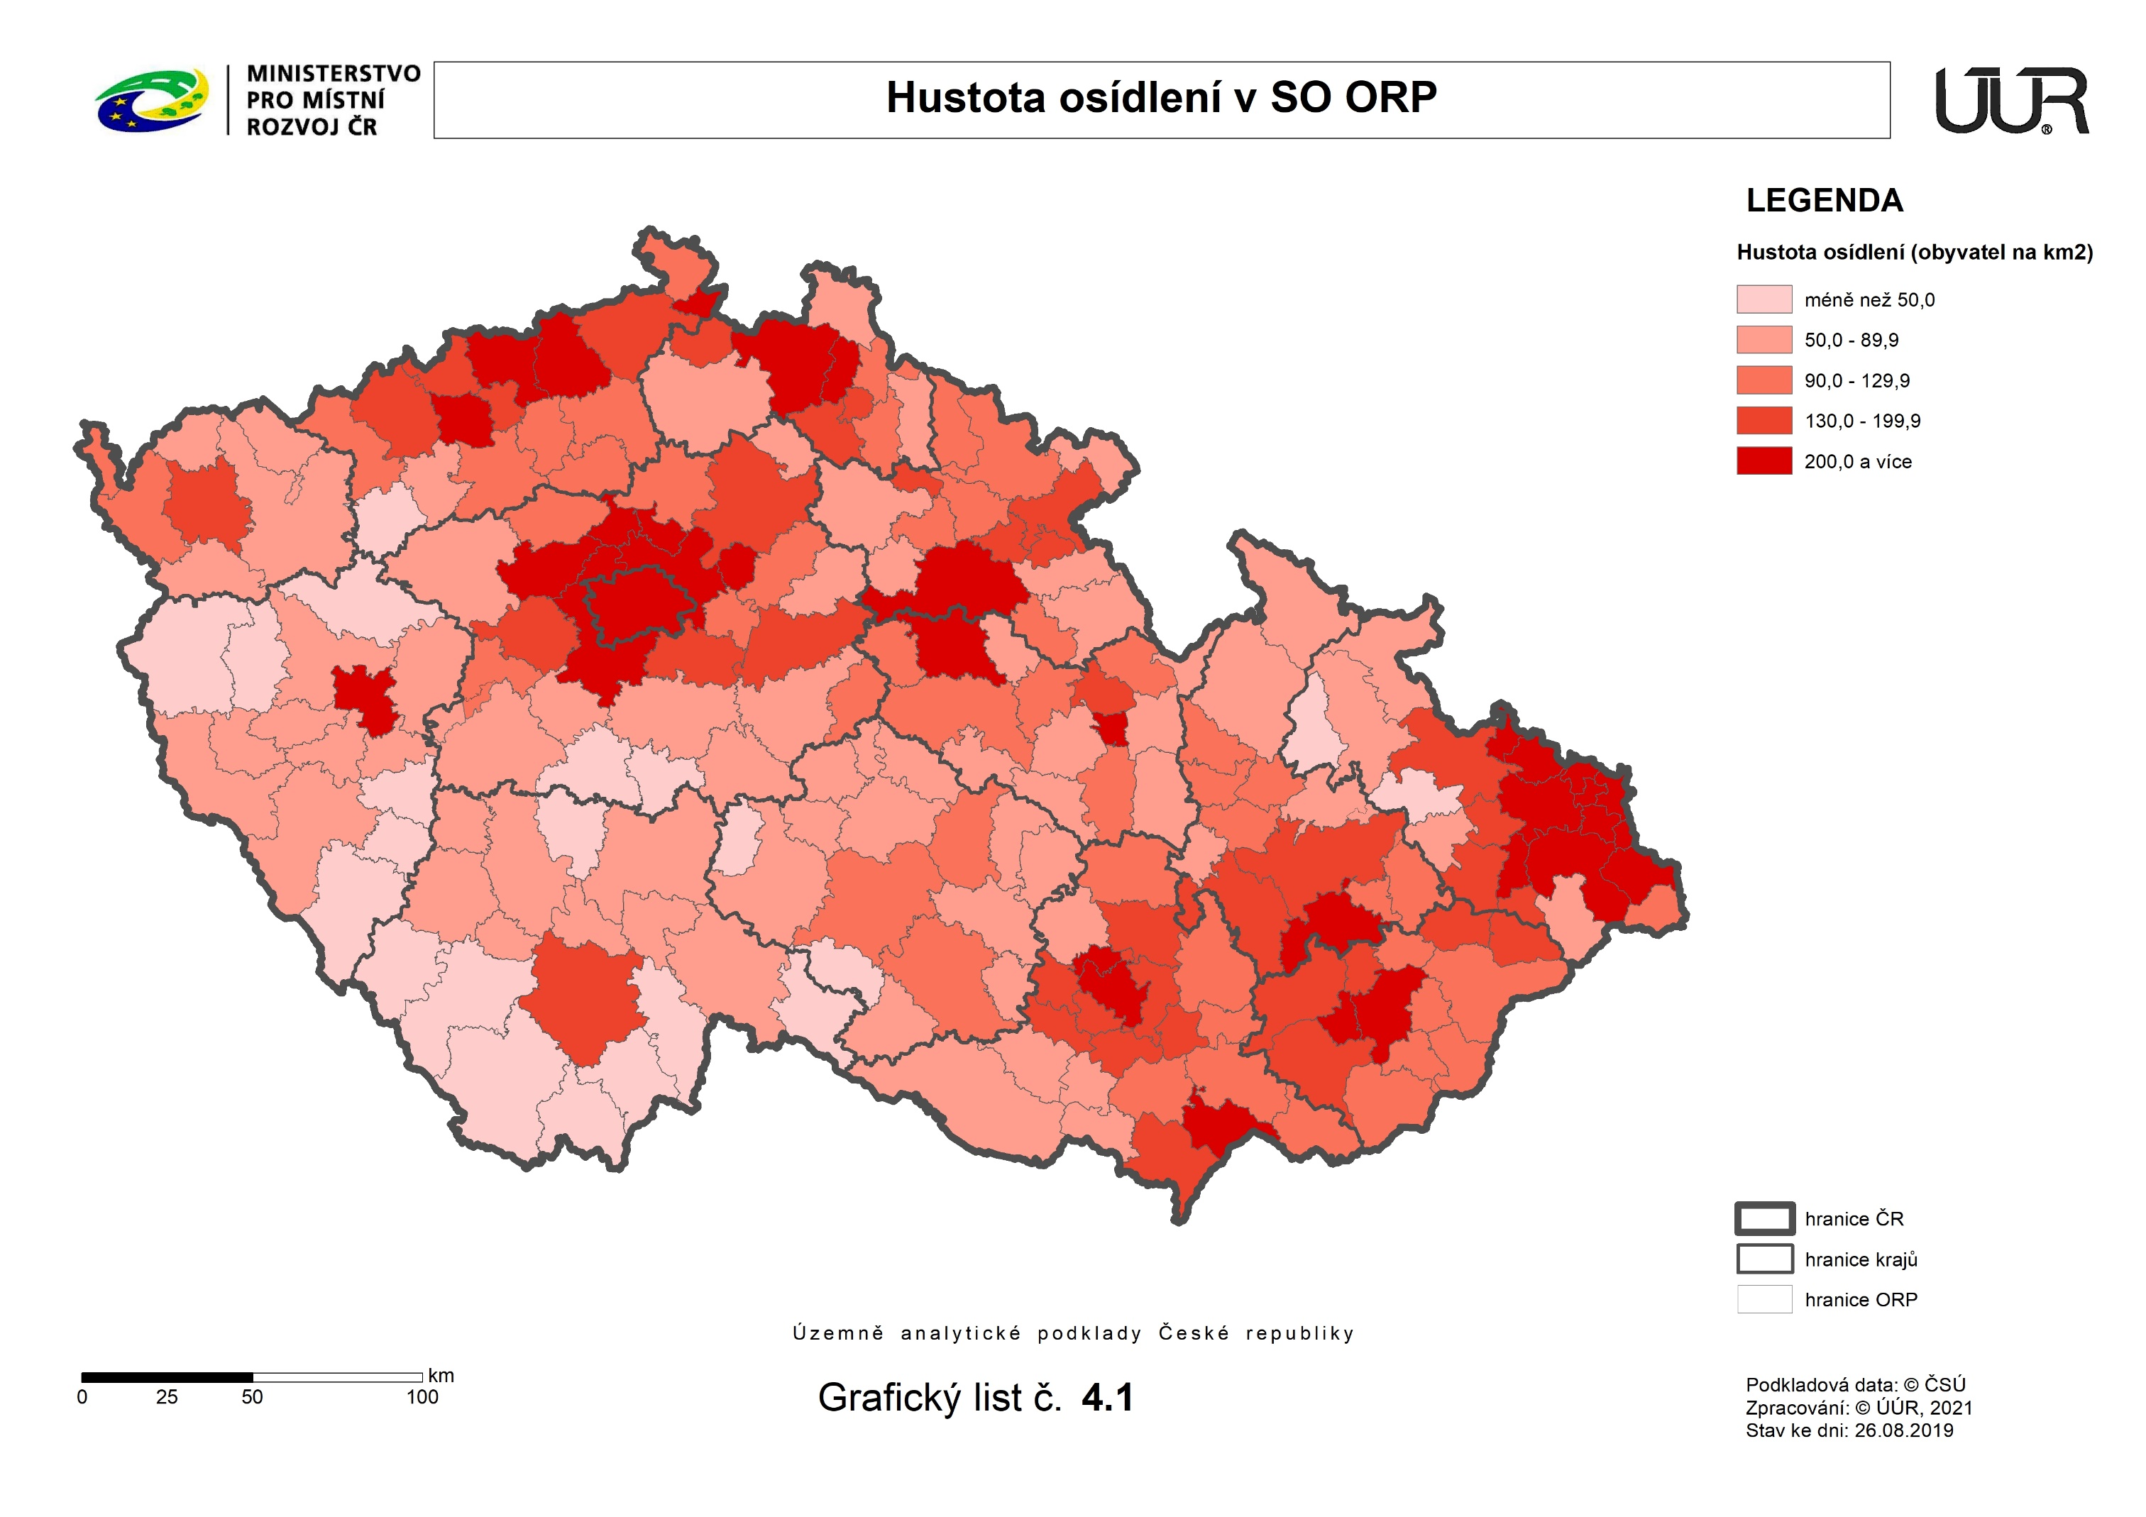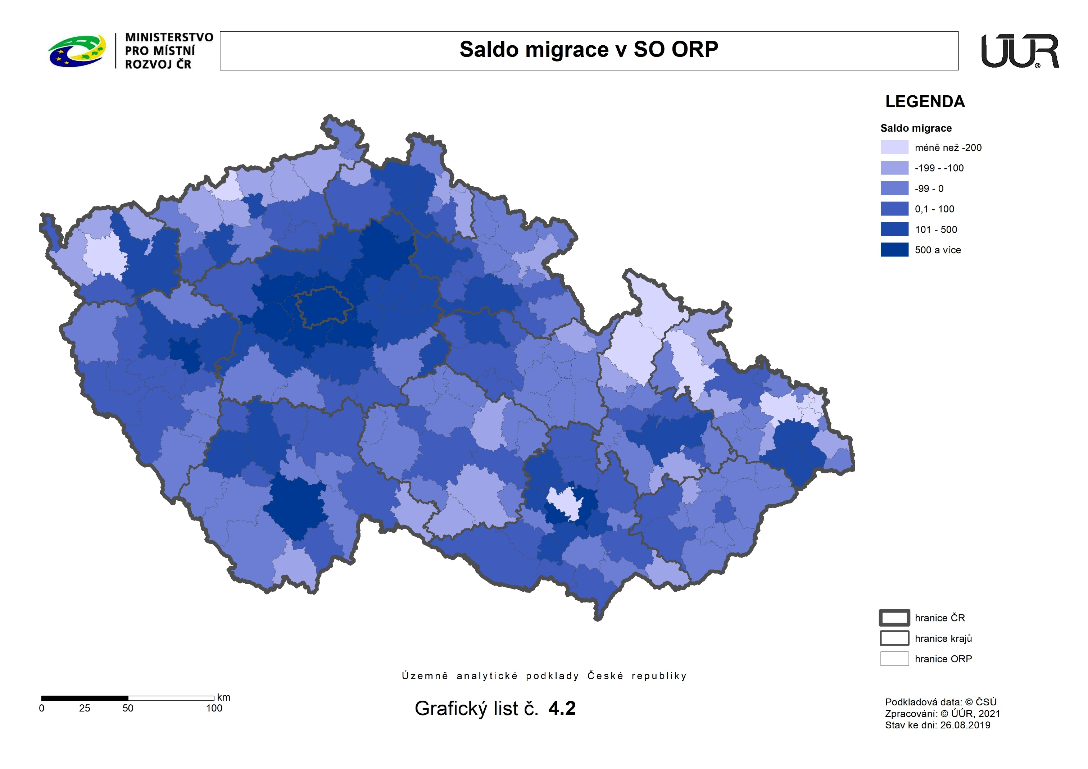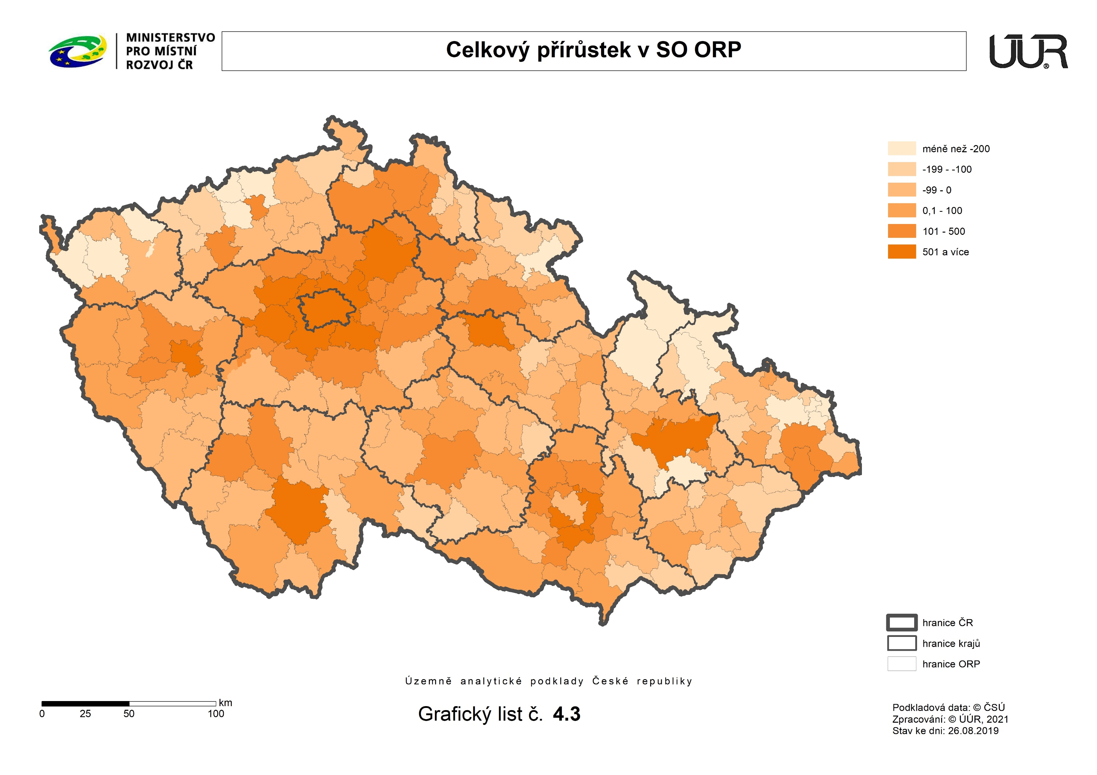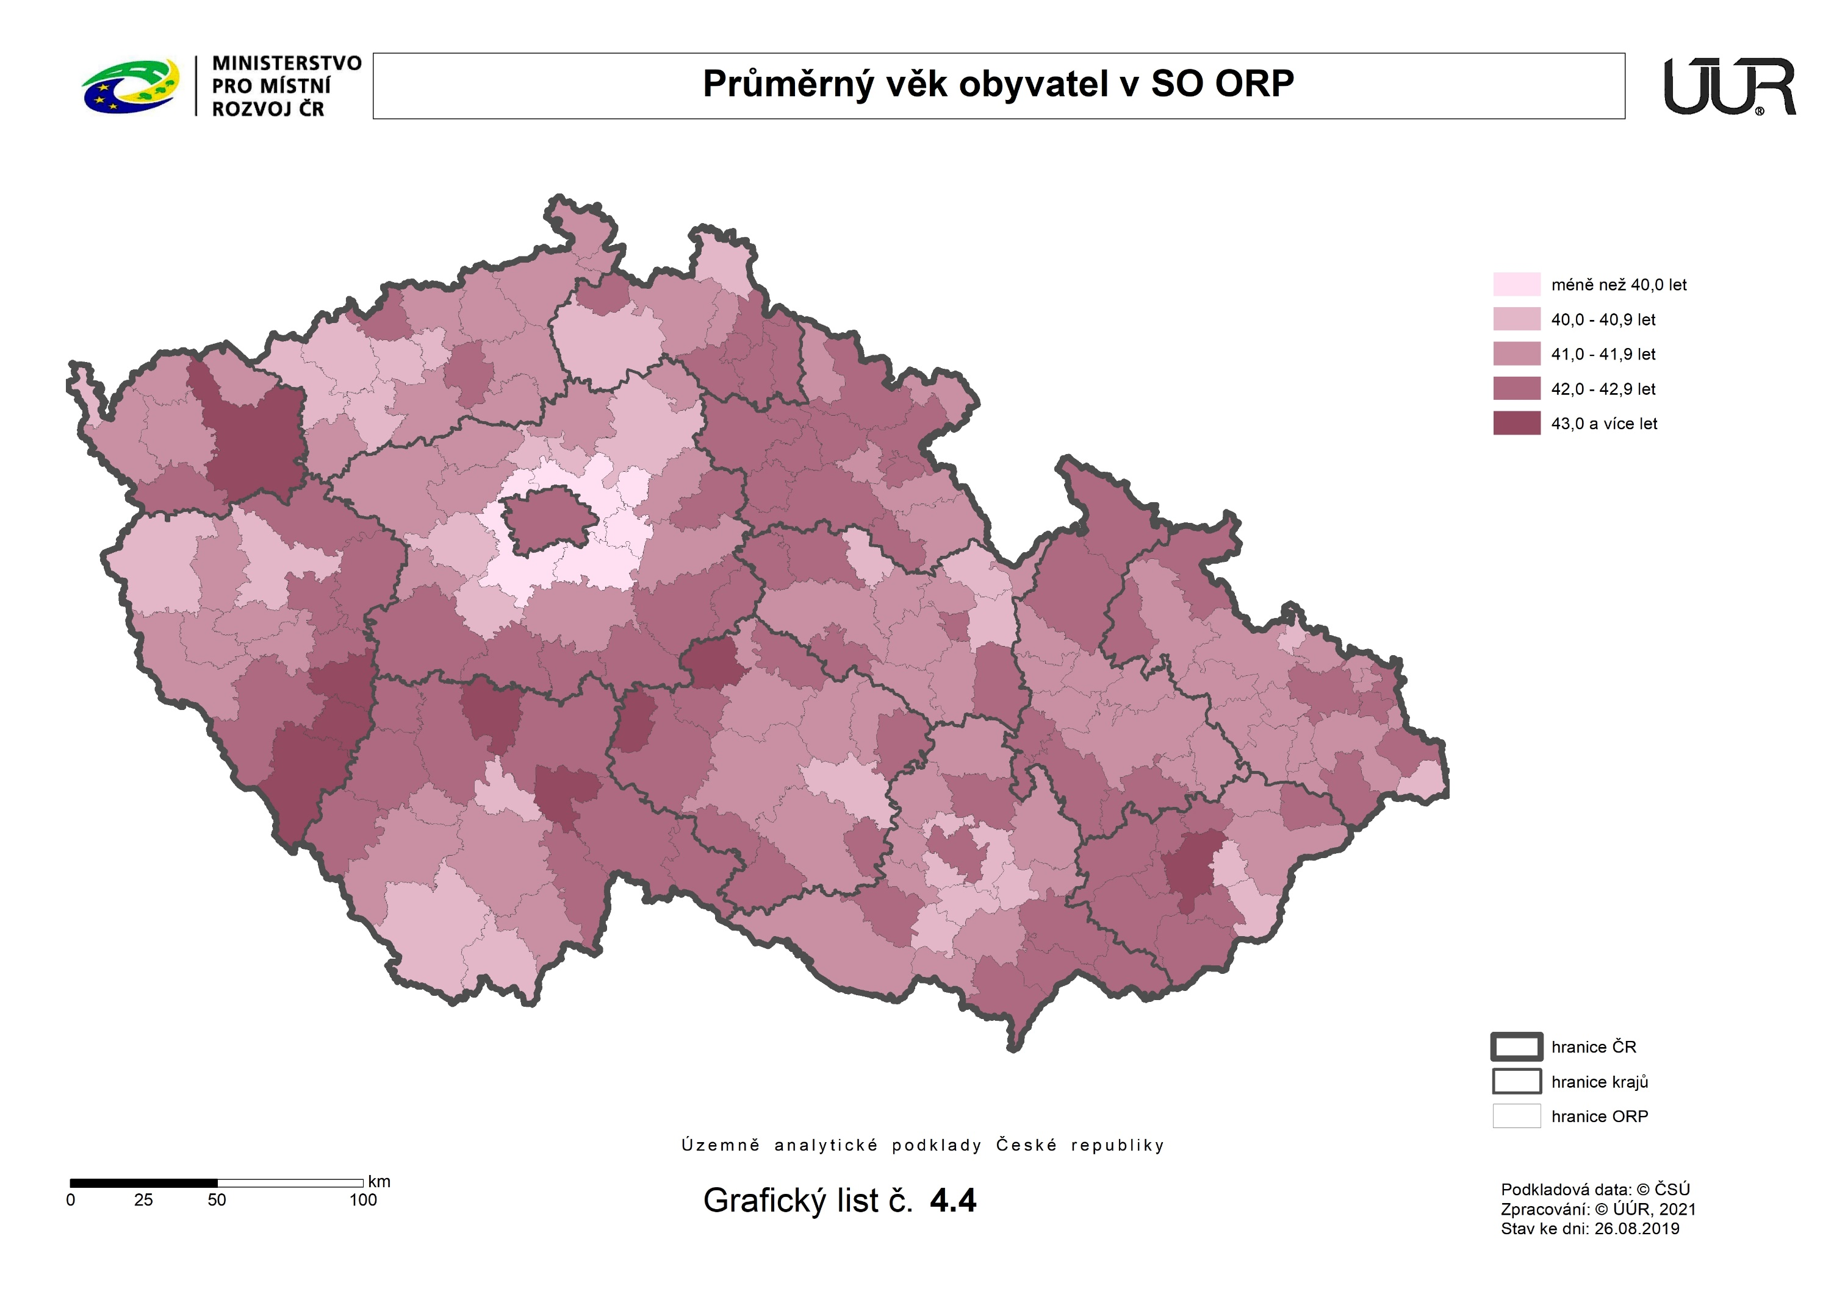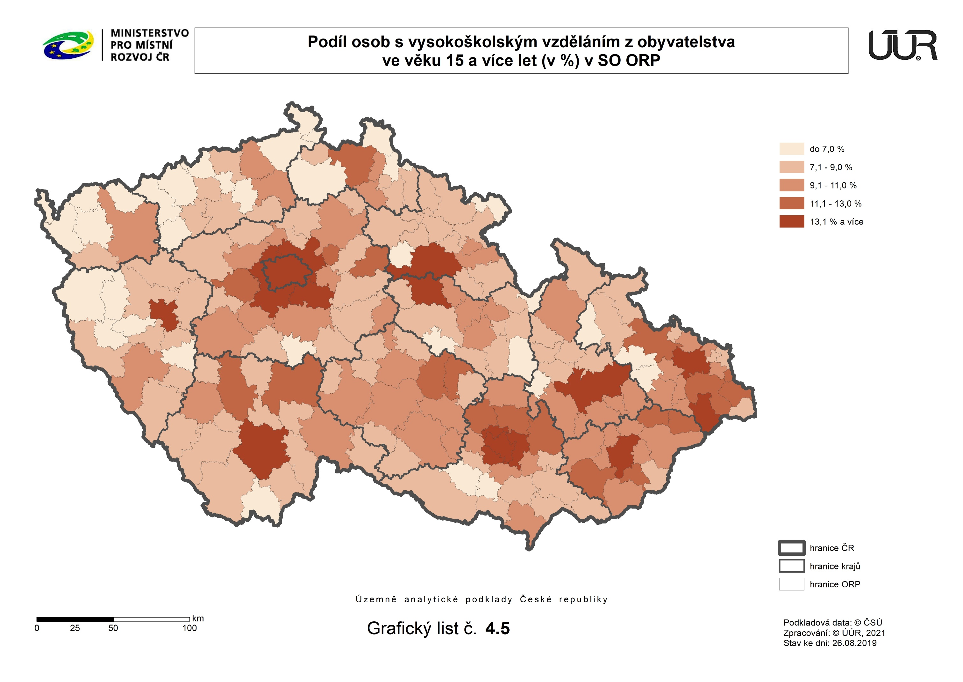
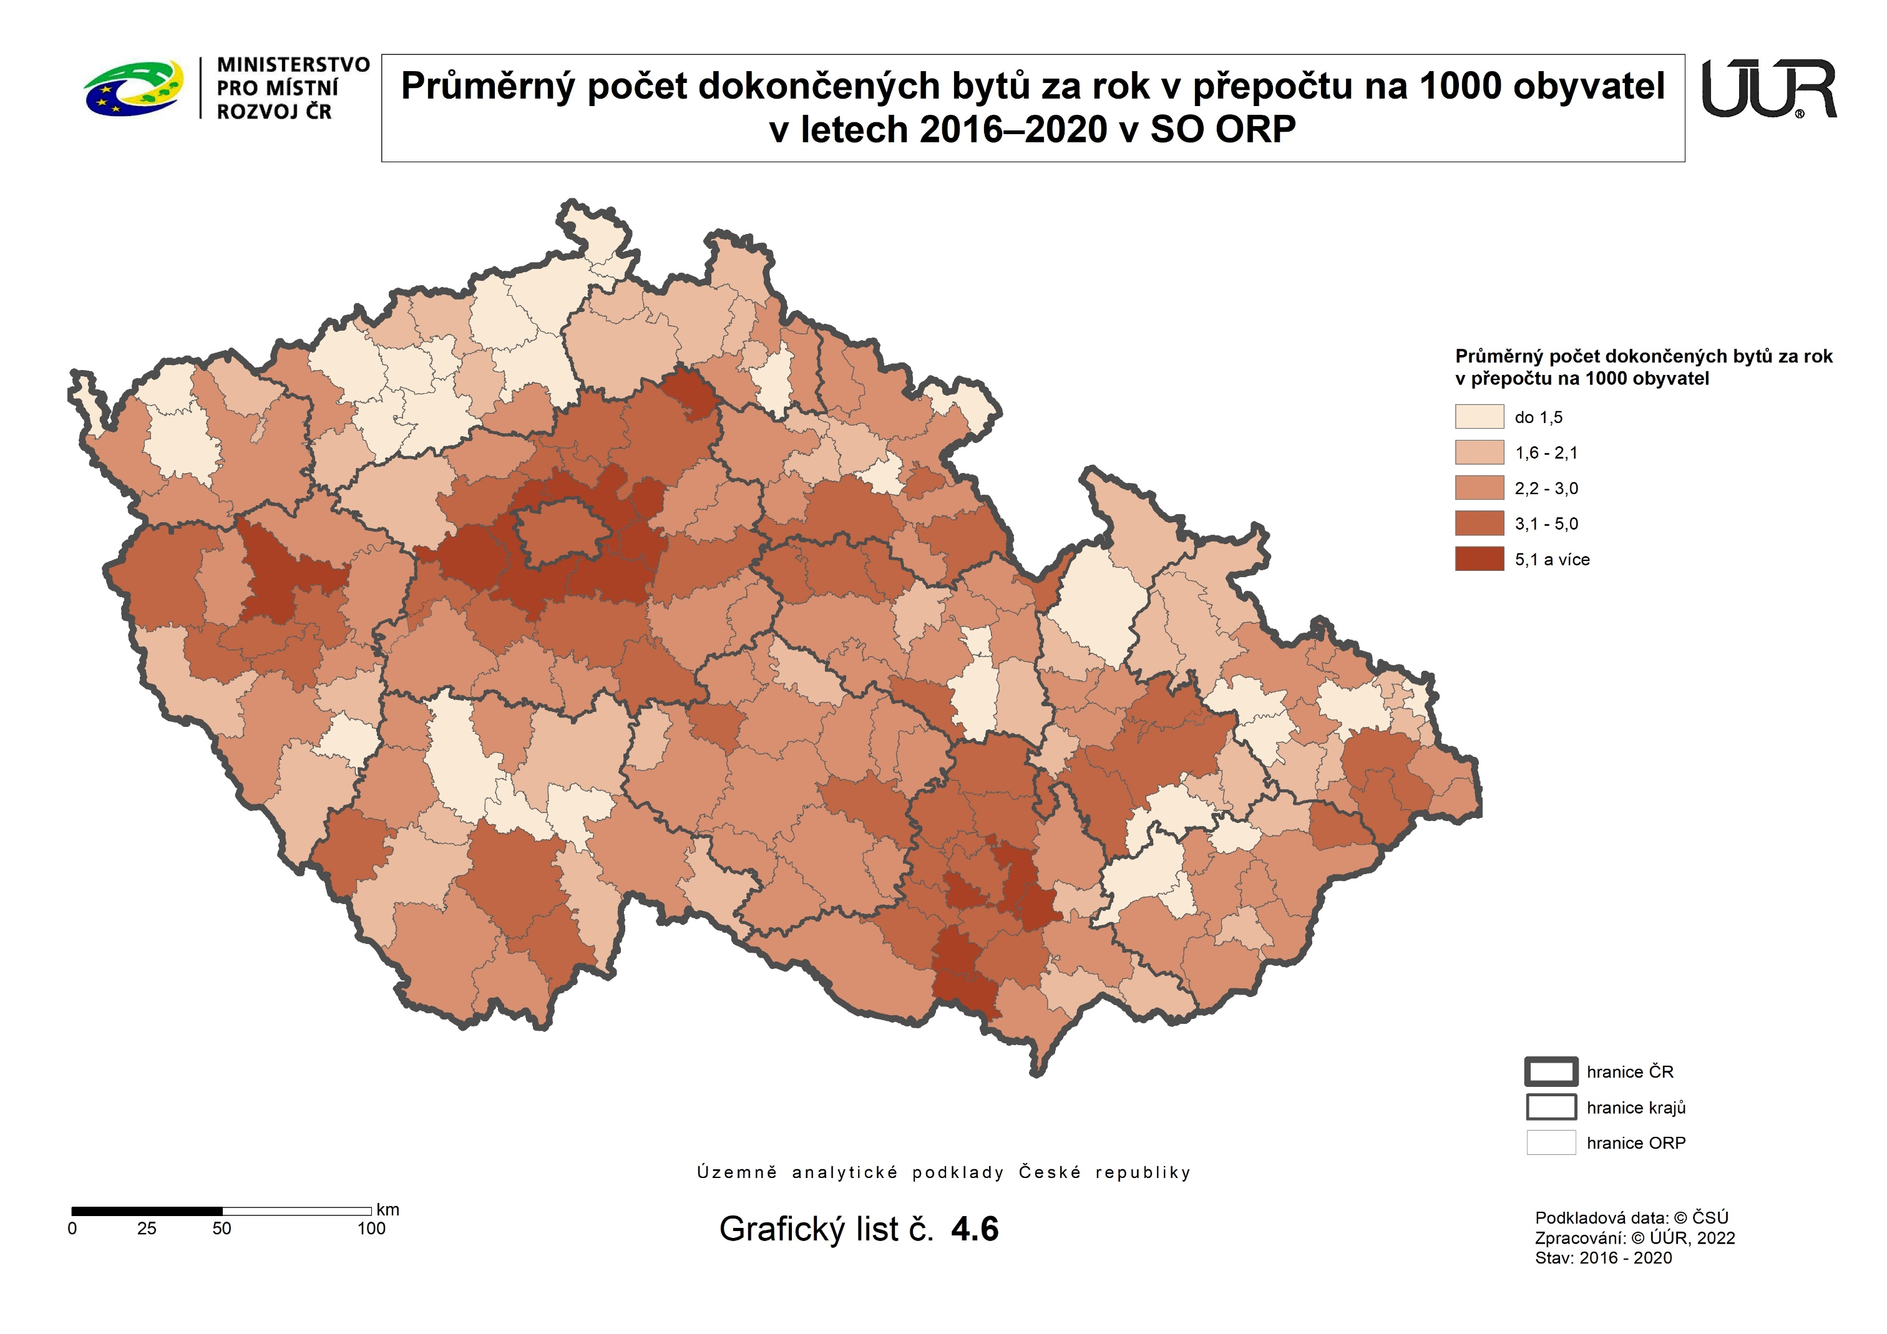

Údaje vychází z dat ve výkazech provozovatelů vodovodů a kanalizací.
Údaje vychází z dat ve výkazech provozovatelů vodovodů a kanalizací.

